HỆ THỐNG THƯƠNG MẠI & THANH TOÁN (STRIPE & VNPAY)

PHẦN 0: CƠ SỞ DỮ LIỆU, BẢNG LIÊN QUAN VÀ MỐI QUAN HỆ
Bảng | Mục đích | Các cột liên quan | Khóa ngoại / Quan hệ
users | Lưu thông tin tài khoản trong hệ thống. | id, name, email, phone, address, role, status, instructor_approval_status | Một user có thể liên kết với nhiều carts, orders, enrollments, và courses (nếu là instructor).
courses | Lưu thông tin khóa học được bán trên hệ thống. | id, category_id, subcategory_id, instructor_id, course_title, course_name, course_name_slug, course_image, description, selling_price, discount_price, status, approval_status | Liên kết với nhiều carts, orders, enrollments. Chứa nhiều section và lecture.
carts | Lưu các khóa học người dùng đã thêm vào giỏ hàng. | id, user_id, guest_token, course_id, quantity, created_at, updated_at | user_id -> users.id  course_id -> courses.id
payments | Lưu thông tin giao dịch thanh toán tổng quát. | id, transaction_id, name, email, phone, address, cash_delivery, total_amount, payment_type, invoice_no, order_date, order_month, order_year, status, provider_status, provider_payload, refunded_amount, refunded_at, refund_reference | Một payment liên quan đến nhiều dòng orders (orders.payment_id -> payments.id).
orders | Lưu từng đơn hàng theo từng khóa học sau khi thanh toán. | id, payment_id, user_id, course_id, instructor_id, course_title, price, status, refund_status, refund_amount, refund_reason, refund_requested_at, refunded_at, refunded_by, cancel_reason, cancelled_at, cancelled_by, access_revoked_at, paid_at, gross_amount, net_amount, platform_amount | Thuộc về một user, course, instructor, payment. Có thể tạo ra một enrollment.
enrollments | Lưu quyền học của học viên đối với từng khóa học. | id, user_id, course_id, order_id, source, status, access_granted_at, access_expires_at, last_lecture_id, last_accessed_at, completed_at, revoked_at, revoked_reason | user_id -> users.id  course_id -> courses.id  order_id -> orders.id  last_lecture_id -> course_lectures.id
course_progress | Lưu tiến độ tổng quan của học viên trong một khóa học. | id, enrollment_id, user_id, course_id, total_lectures, completed_lectures, completion_percent, last_lecture_id, last_activity_at, completed_at | enrollment_id -> enrollments.id  user_id -> users.id  course_id -> courses.id
lesson_progress | Lưu tiến độ chi tiết theo từng bài học. | id, enrollment_id, user_id, course_id, section_id, lecture_id, status, progress_percent, watch_seconds, started_at, last_watched_at, completed_at | Liên kết với enrollment, course, lecture. (Cặp enrollment_id và lecture_id là duy nhất).

PHẦN 1: GIỎ HÀNG (CART) & TRANG CHECKOUT
- Mục tiêu: Người dùng xem danh sách khóa học muốn mua và chuẩn bị tiến hành thanh toán.
- Các file liên quan:
  - CheckoutController.php: Load giao diện giỏ hàng và thanh toán.
  - Cart.php: Model đại diện cho bảng carts trong DB.
1. Luồng hoạt động:
- Người dùng truy cập trang /checkout.
- CheckoutController->index() lấy mã định danh giỏ hàng (guest_token) từ Cookie của người dùng (giúp người dùng chưa đăng nhập vẫn lưu được giỏ hàng).
- Query database bảng carts lấy ra các khóa học tương ứng kèm giá bán (selling_price hoặc discount_price).
- Tính tổng tiền ($total) và truyền sang giao diện checkout/index.blade.php.
2. Đoạn code cần nhớ:
- Tại CheckoutController.php:L13-L28:
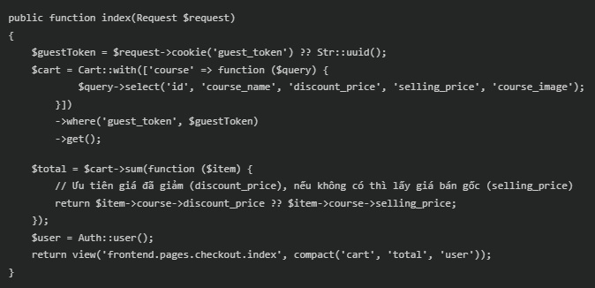

PHẦN 2: BẢO MẬT TRÁNH GIAN LẬN GIÁ (PRICE TAMPERING PROTECTION)
- Mục tiêu: Đảm bảo tính toàn vẹn dữ liệu tài chính. Tuyệt đối không tin tưởng giá cả do Client gửi lên.
- Các file liên quan:
  - OrderController.php: Nhận request thanh toán, chạy hàm xác thực giá.
1. Luồng hoạt động:
- Khi người dùng click nút "Thanh toán", request được gửi tới server kèm mảng course_id.
- Trước khi gửi sang Stripe hoặc VNPay, server gọi hàm riêng getVerifiedOrderData().
- Server duyệt từng course_id gửi lên, truy vấn trực tiếp vào DB để lấy giá chuẩn của khóa học đó.
- Server ghi đè (override) dữ liệu về giá tiền và tính lại tổng tiền, sau đó mới gửi dữ liệu này đi thanh toán.
2. Đoạn code cần nhớ:
- Tại OrderController.php:L262-L295:
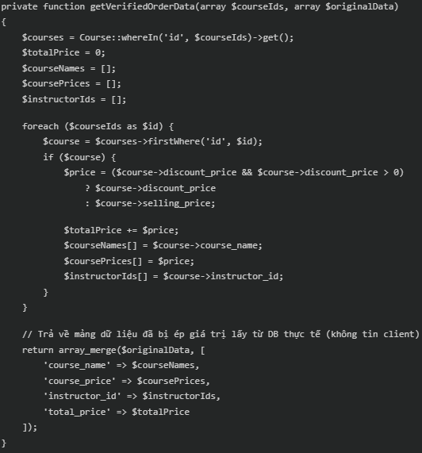

PHẦN 3: TÍCH HỢP STRIPE (PHIÊN BẢN HOSTED CHECKOUT)
- Mục tiêu: Cho phép thanh toán bằng thẻ quốc tế (Visa/Mastercard) bảo mật qua Stripe.
- Các file liên quan:
  - OrderController.php: Nhận request, nhận callback thành công/thất bại.
  - PaymentService.php: Định tuyến phương thức thanh toán.
  - StripeRepository.php: Gọi SDK của Stripe tạo Session.
1. Luồng hoạt động chi tiết:
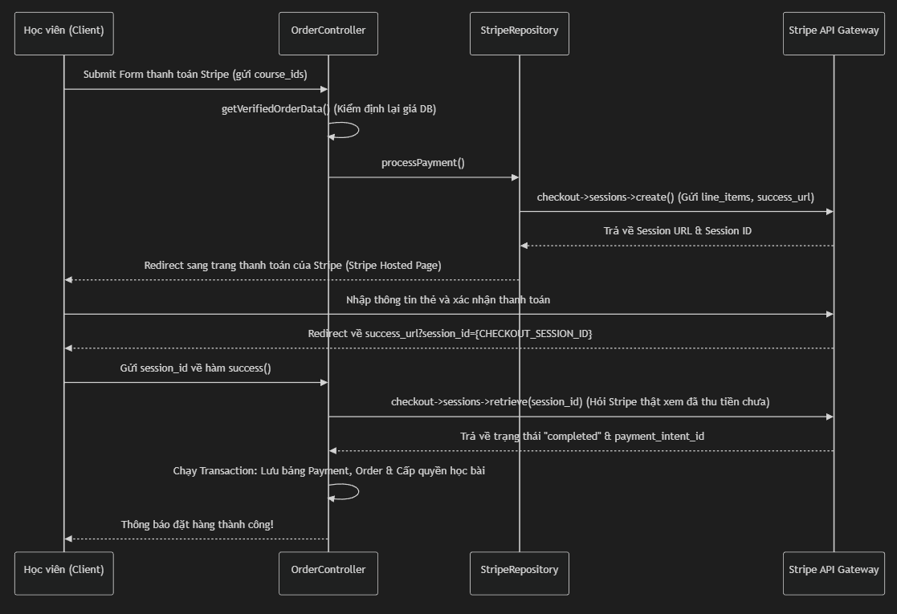
2. Đoạn code cần nhớ:
- Tạo Checkout Session: Tại StripeRepository.php:L48-L57:
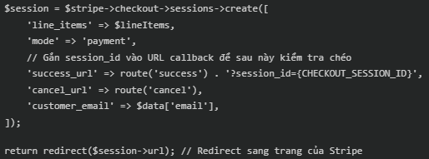

- Callback Kiểm tra chéo (Verify Success): Tại OrderController.php:L46-L77:

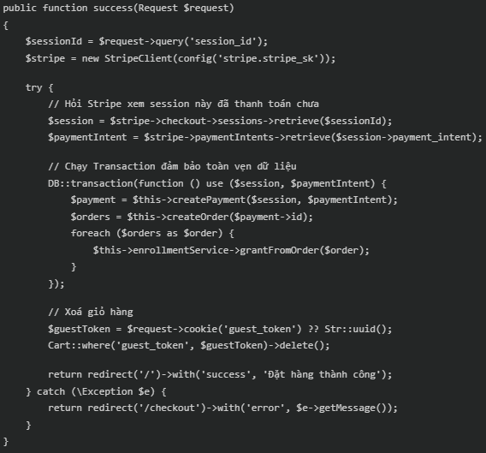

PHẦN 4: TÍCH HỢP VNPAY (PHƯƠNG THỨC CHỮ KÝ HMAC-SHA512)
- Mục tiêu: Cho phép thanh toán qua thẻ ATM nội địa hoặc quét mã QR ngân hàng.
- Các file liên quan:
  - OrderController.php: Chứa hàm vnpayPayment khởi tạo và vnpayReturn đón kết quả.
  - VnPayRepository.php: Tạo URL và xác thực chữ ký trả về.
1. Luồng hoạt động chi tiết:
- Bước 1: Người dùng chọn VNPay. vnpayPayment() thực hiện kiểm tra giá thật (getVerifiedOrderData).
- Bước 2: Gom các tham số cấu hình:
  - vnp_TmnCode: Mã website của bạn đăng ký với VNPay.
  - vnp_HashSecret: Chuỗi bí mật dùng để băm tạo chữ ký bảo mật.
  - vnp_TxnRef: Mã hóa đơn duy nhất (INV-UUID).
  - vnp_Amount: Số tiền nhân 100 (vì VNPay quy định số tiền dạng số nguyên không có dấu thập phân, ví dụ 100,000 VND truyền là 10000000).
- Bước 3 (Băm chữ ký bảo mật): Sắp xếp mảng tham số theo bảng chữ cái bằng hàm ksort(), tạo query string rồi dùng hàm hash_hmac('sha512', $hashdata, $vnp_HashSecret) để tạo mã băm an toàn (vnp_SecureHash). Redirect người dùng sang link VNPay.
- Bước 4 (Verify Chữ ký khi trả về): VNPay trả người dùng về trang vnpayReturn kèm rất nhiều tham số trên URL. Server lấy tất cả tham số đó (bỏ đi chữ ký vnp_SecureHash), sắp xếp lại, chạy băm tương tự với vnp_HashSecret cục bộ để xem chữ ký mới sinh ra có khớp với chữ ký VNPay trả về hay không.
- Bước 5 (Cấp quyền): Nếu chữ ký khớp và mã phản hồi giao dịch vnp_ResponseCode bằng 00 (thành công), tiến hành chạy DB Transaction ghi nhận đơn hàng và cấp quyền học bài.
2. Đoạn code cần nhớ:
- Tạo URL và chữ ký số: Tại VnPayRepository.php:L7-L54:
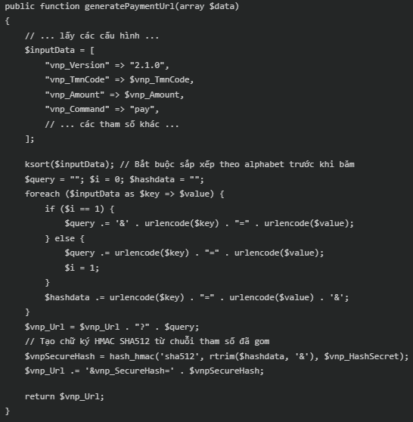

PHẦN 5: CẤP QUYỀN HỌC VIÊN (ENROLLMENT SYSTEM)
- Mục tiêu: Cấp bản ghi xác định quyền học viên có quyền xem video bài giảng và kích hoạt bảng tiến độ học tập.
- Các file liên quan:
  - EnrollmentService.php: Logic xử lý lưu bản ghi enrollment và tiến độ học tập.
  - Enrollment.php: Model liên kết khóa ngoại giữa users và courses.
1. Luồng hoạt động:
- Khi đơn hàng được xác thực thanh toán thành công, gọi grantFromOrder($order).
- Hàm này sử dụng DB::transaction để:
  - Tạo mới hoặc cập nhật bản ghi trong bảng enrollments với trạng thái active.
  - Tìm số lượng bài học hiện tại của khóa học đó.
  - Tạo bản ghi trong bảng tiến độ học tập tổng quan (course_progress) với số bài học đã hoàn thành ban đầu là 0, phần trăm hoàn thành ban đầu là 0%.
2. Đoạn code cần nhớ:
- Tại EnrollmentService.php:L14-L46:

PHẦN 6: TỔNG QUAN LUỒNG THANH TOÁN VÀ CẤP QUYỀN
Bước 1: Chuẩn bị Giỏ hàng và Tải trang Checkout
Khi người dùng truy cập vào trang thanh toán (/checkout), hệ thống không yêu cầu người dùng phải đăng nhập ngay mới giữ được giỏ hàng.
- Hệ thống (thông qua file CheckoutController.php) sẽ lấy một mã định danh gọi là guest_token được lưu trong Cookie của trình duyệt.
- Dựa vào token này, hệ thống sẽ truy vấn bảng carts trong cơ sở dữ liệu để lấy ra các khóa học mà người dùng đã chọn, kèm theo giá bán (giá gốc hoặc giá khuyến mãi) để tính toán tổng tiền và hiển thị lên giao diện.
Bước 2: Bảo mật chống gian lận giá (Price Tampering Protection)
Đây là bước chốt chặn bảo mật quan trọng nhất. Khi người dùng bấm nút "Thanh toán", hệ thống tuyệt đối không tin tưởng mức giá do phía trình duyệt (Frontend) gửi lên để tránh trường hợp hacker dùng tool can thiệp sửa giá khóa học thành 0 đồng hoặc 1 đồng.
- Request thanh toán sẽ được gửi đến OrderController.php. Trước khi đẩy sang cổng thanh toán, server sẽ gọi hàm getVerifiedOrderData().
- Hàm này sẽ duyệt qua từng mã khóa học (course_id) được gửi lên, chọc thẳng vào Database để lấy lại giá gốc chuẩn xác nhất.
- Sau đó, server sẽ ghi đè (override) mức giá ảo từ Frontend, tính toán lại tổng tiền một lần nữa rồi mới mang dữ liệu chuẩn này đi thanh toán.
Bước 3: Định tuyến và Xử lý qua Cổng thanh toán
Dữ liệu chuẩn sau khi xác thực sẽ được PaymentService.php định tuyến sang 1 trong 2 cổng thanh toán dựa trên lựa chọn của người dùng:
1. Nếu thanh toán qua VNPay (Thẻ nội địa/Mã QR):
Bước 1: Khởi tạo và Xác thực giá Khi người dùng chọn phương thức thanh toán VNPay, hệ thống sẽ gọi hàm vnpayPayment() trong file OrderController.php. Ngay tại bước này, hệ thống bắt buộc phải chạy hàm getVerifiedOrderData để chọc vào cơ sở dữ liệu lấy ra mức giá gốc chuẩn xác nhất, đảm bảo giá tiền không bị làm giả từ phía giao diện.
Bước 2: Gom nhóm tham số cấu hình Hệ thống sẽ chuẩn bị một mảng các dữ liệu quan trọng để gửi cho VNPay, bao gồm các tham số chính:
- vnp_TmnCode: Mã website mà hệ thống đã đăng ký với phía VNPay.
- vnp_HashSecret: Chuỗi mã bí mật dùng để băm tạo chữ ký bảo mật.
- vnp_TxnRef: Mã định danh hóa đơn duy nhất (định dạng INV-UUID).
- vnp_Amount: Tổng số tiền cần thanh toán. Ở đây, hệ thống bắt buộc phải nhân số tiền này với 100. Lý do là vì VNPay quy định số tiền truyền đi phải là số nguyên và không chứa dấu thập phân (Ví dụ: 100,000 VND sẽ biến thành 10000000).
Bước 3: Tạo chữ ký bảo mật (Mã băm) và Chuyển hướng Tại file VnPayRepository.php, để đảm bảo URL không bị kẻ xấu can thiệp đổi giá trị trên đường truyền, hệ thống sẽ dùng hàm ksort() để sắp xếp mảng tham số ở bước 2 theo đúng thứ tự bảng chữ cái. Sau đó, hệ thống ghép chúng thành một chuỗi (query string) và sử dụng hàm hash_hmac('sha512', $hashdata, $vnp_HashSecret) để băm ra một chữ ký an toàn gọi là vnp_SecureHash. Lúc này, người dùng mới được chuyển hướng sang giao diện thanh toán của VNPay kèm theo URL đã được gắn chữ ký này.
Bước 4: Nhận kết quả và Xác thực chéo chữ ký Sau khi người dùng quét mã QR hoặc nhập thẻ ngân hàng thành công, VNPay sẽ chuyển hướng người dùng quay lại website thông qua hàm vnpayReturn cùng với rất nhiều tham số trên URL. Thay vì tin tưởng ngay, server sẽ lấy toàn bộ các tham số này, tách bỏ chữ ký vnp_SecureHash của VNPay ra, và tiến hành tự sắp xếp lại rồi băm nội bộ bằng chuỗi vnp_HashSecret của mình. Server sẽ lấy chữ ký vừa tự tạo ra so sánh với chữ ký mà VNPay gửi về. Việc này giúp xác nhận gói tin trả về là thật và không bị giả mạo.
Bước 5: Cấp quyền khóa học Nếu hai chữ ký ở bước 4 khớp nhau hoàn toàn, hệ thống sẽ kiểm tra thêm mã phản hồi giao dịch vnp_ResponseCode. Nếu mã này trả về giá trị 00 (Giao dịch thành công), hệ thống sẽ tiến hành chạy Database Transaction để ghi nhận đơn hàng và kích hoạt quyền học bài cho học viên.
2. Nếu thanh toán qua Stripe (Thẻ quốc tế Visa/Mastercard):
Bước 1: Khởi tạo và Xác thực giá (Price Tampering Protection) Tương tự như luồng VNPay, khi người dùng bấm thanh toán, request sẽ được gửi tới OrderController.php. Trước khi làm bất cứ điều gì, hệ thống bắt buộc phải gọi hàm getVerifiedOrderData() để truy vấn vào cơ sở dữ liệu lấy ra mức giá gốc chuẩn xác nhất của khóa học. Việc này giúp ghi đè hoàn toàn mọi mức giá ảo mà kẻ xấu có thể đã dùng công cụ (như F12/Inspect) để sửa đổi từ phía giao diện. Sau đó, PaymentService.php sẽ làm nhiệm vụ định tuyến giao dịch này sang cổng Stripe.
Bước 2: Tạo phiên thanh toán (Checkout Session) Tại file StripeRepository.php, hệ thống sẽ gọi trực tiếp SDK của Stripe để khởi tạo một phiên thanh toán an toàn (Checkout Session). Thiết kế này rất quan trọng về mặt bảo mật: hệ thống StackLearn không tự xây dựng form nhập thẻ và không lưu trữ bất kỳ dữ liệu thẻ tín dụng nào của người dùng. Mọi rủi ro về rò rỉ dữ liệu thẻ được đẩy sang hạ tầng đạt chuẩn bảo mật quốc tế của Stripe.
Bước 3: Chuyển hướng người dùng sang Stripe Dựa vào phiên thanh toán vừa tạo, hệ thống sẽ chuyển hướng (redirect) người dùng rời khỏi StackLearn để sang trang thanh toán chính thức (Hosted page) do Stripe cung cấp. Tại đây, người dùng thực hiện nhập số thẻ và thanh toán.
Bước 4: Nhận Callback và Kiểm tra chéo (Verify Success) Đây là chốt chặn bảo mật quan trọng nhất của luồng Stripe, được xử lý tại OrderController.php. Sau khi thanh toán xong, Stripe sẽ tự động chuyển hướng người dùng quay lại StackLearn kèm theo một mã định danh gọi là session_id. Hệ thống tuyệt đối không cấp quyền khóa học chỉ vì người dùng được trả về trang "Thành công". Thay vào đó, server sẽ lấy session_id này và thực hiện một bước kiểm tra chéo (Verify Success): Server của StackLearn sẽ "gọi điện" (call API) ngược lại cho server của Stripe để hỏi rằng: "Phiên giao dịch có mã session_id này đã thực sự được thanh toán thành công và tiền đã vào tài khoản chưa?".
Bước 5: Ghi nhận đơn hàng và Cấp quyền (Enrollment) Nếu API của Stripe phản hồi xác nhận giao dịch là hợp lệ và thành công, hệ thống mới bước vào giai đoạn cuối cùng. Lúc này, hệ thống sẽ gọi hàm grantFromOrder() và sử dụng cơ chế DB::transaction để lưu hóa đơn vào bảng orders, lưu lịch sử giao dịch vào bảng payments, và cuối cùng là tạo bản ghi trong bảng enrollments với trạng thái active để học viên chính thức được vào xem video bài giảng. Mọi thao tác này phải thành công cùng lúc để đảm bảo tính toàn vẹn của cơ sở dữ liệu
Bước 4: Ghi nhận đơn hàng và Cấp quyền học viên (Enrollment)
Sau khi giao dịch được một trong hai cổng xác thực là thành công, luồng xử lý sẽ chuyển qua EnrollmentService.php để cấp quyền cho người dùng.
- Hệ thống sẽ gọi hàm grantFromOrder($order).
- Hàm này sử dụng cơ chế Database Transaction (DB::transaction). Cơ chế này đảm bảo rằng việc ghi nhận hóa đơn (orders), thông tin thanh toán (payments) và cấp quyền học (enrollments) phải thành công cùng lúc. Nếu có bất kỳ lỗi nào xảy ra (ví dụ rớt mạng, sập DB), toàn bộ tiến trình sẽ bị hủy bỏ (rollback) để tránh tình trạng trừ tiền nhưng không được cấp khóa học.
- Hệ thống sẽ lưu trạng thái của học viên là active trong bảng enrollments, đếm số lượng bài học và khởi tạo ngay bảng tiến độ học tập (course_progress) với mức hoàn thành ban đầu là 0%. Lúc này, người dùng chính thức có quyền bấm vào xem video bài giảng.

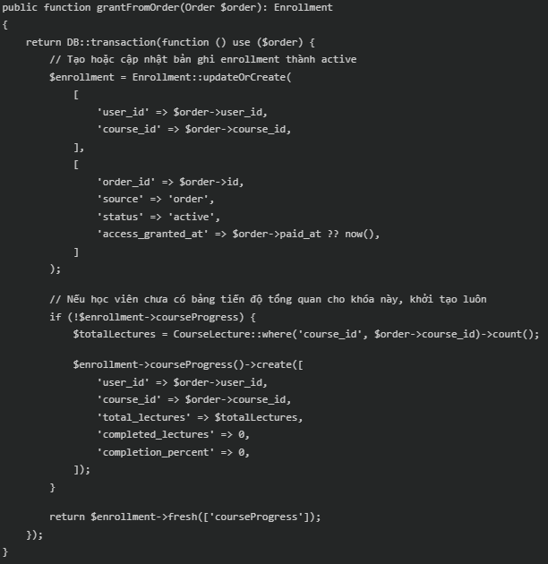

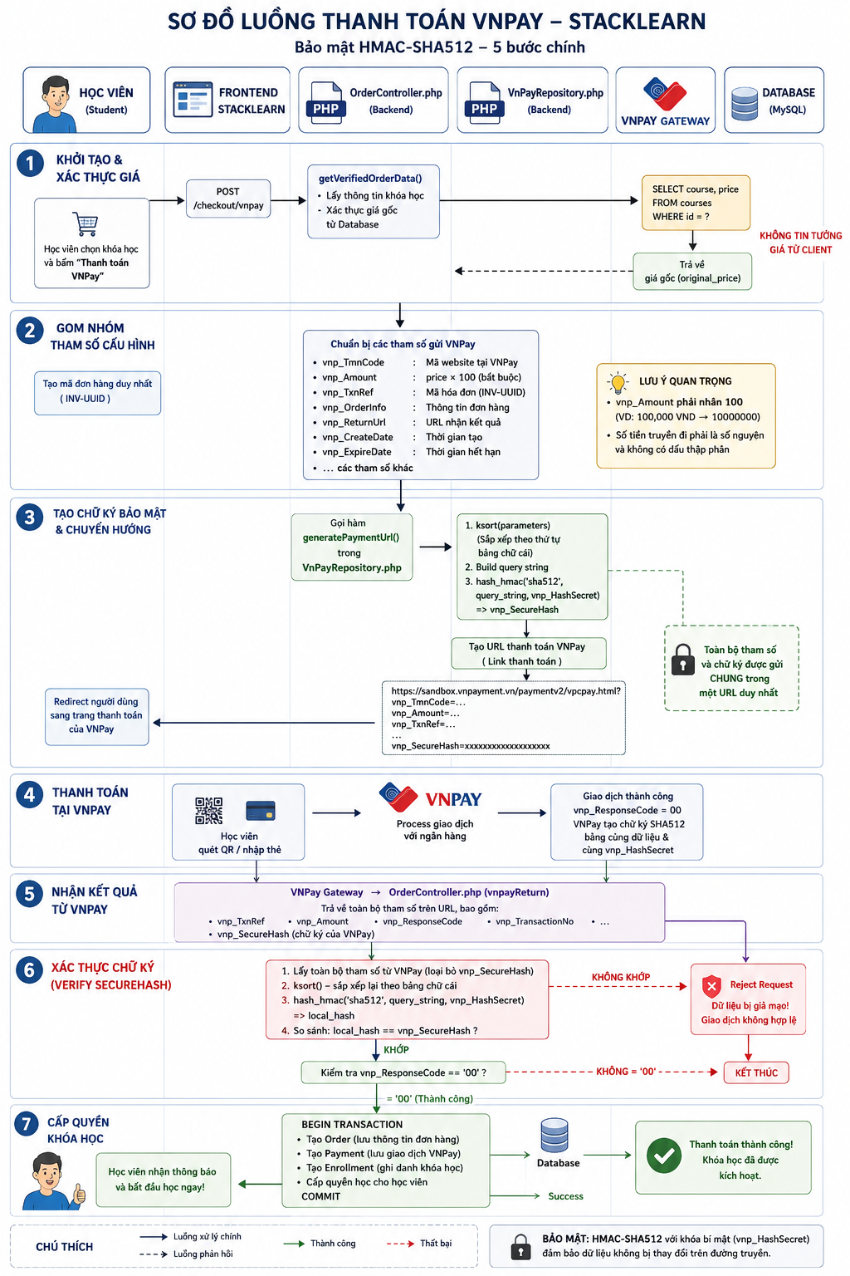

HỆ THỐNG BÀI KIỂM TRA (QUIZ SYSTEM)

PHẦN 0: CƠ SỞ DỮ LIỆU, BẢNG LIÊN QUAN VÀ MỐI QUAN HỆ
Bảng | Mục đích | Các cột liên quan | Khóa ngoại / Quan hệ
courses | Lưu khóa học chứa bài kiểm tra. | id, instructor_id, course_title, course_name, status, approval_status | Một khóa học có nhiều course_sections, course_lectures, quizzes, quiz_attempts.
course_sections | Lưu các chương/phần trong khóa học. | id, course_id, section_title, sort_order | course_id -> courses.id.  Một section chứa nhiều course_lectures và quizzes (thông qua lecture).
course_lectures | Lưu bài học (với quiz có type = 'quiz'). | id, course_id, section_id, lecture_title, sort_order, is_preview, type, url, file_name, mime_type, file_size, storage_disk, content, video_duration | course_id -> courses.id, section_id -> course_sections.id.  Bài học loại quiz chứa 1 bản ghi quizzes và nhiều quiz_attempts.
quizzes | Lưu cấu hình tổng quát của bài kiểm tra. | id, course_id, section_id, lecture_id, title, description, source_type, time_limit, passing_score, max_attempts, shuffle_questions, show_result_immediately, is_active | course_id -> courses.id, section_id -> course_sections.id, lecture_id -> course_lectures.id.  Một quiz chứa nhiều quiz_questions và quiz_attempts.
quiz_questions | Lưu danh sách câu hỏi của bài kiểm tra. | id, quiz_id, question_text, question_type, explanation, points, sort_order | quiz_id -> quizzes.id.  Một câu hỏi chứa nhiều quiz_options và quiz_attempt_answers.
quiz_options | Lưu các phương án trả lời của từng câu hỏi. | id, question_id, option_text, is_correct, sort_order | question_id -> quiz_questions.id.  Được liên kết bởi quiz_attempt_answers.selected_option_id.
quiz_attempts | Lưu thông tin mỗi lần học viên làm bài. | id, quiz_id, lecture_id, course_id, user_id, score, total_questions, correct_answers, status, started_at, submitted_at | quiz_id -> quizzes.id, lecture_id -> course_lectures.id, course_id -> courses.id, user_id -> users.id.  Một attempt chứa nhiều quiz_attempt_answers.
quiz_attempt_answers | Lưu chi tiết từng câu trả lời trong một lượt làm bài. | id, attempt_id, question_id, selected_option_id, is_correct | attempt_id -> quiz_attempts.id, question_id -> quiz_questions.id, selected_option_id -> quiz_options.id.
enrollments | Kiểm tra quyền học trước khi cho học viên làm quiz. | user_id, course_id, status, access_granted_at | Liên kết học viên (user_id) với khóa học (course_id). Chỉ được truy cập quiz nếu status hợp lệ (active).

- Mối quan hệ tổng quát của hệ thống
Một course có nhiều course_sections, mỗi section có nhiều course_lectures. Khi lecture có type = 'quiz', hệ thống tạo một bản ghi quizzes gắn với lecture đó qua lecture_id. Mỗi quiz có nhiều quiz_questions, mỗi question có nhiều quiz_options. Khi học viên làm bài, hệ thống tạo một quiz_attempts, sau đó lưu từng đáp án vào quiz_attempt_answers. Điểm số được tính bằng cách so sánh selected_option_id với đáp án có is_correct = true trong quiz_options.

PHẦN 1: BIÊN SOẠN & CẤU HÌNH BÀI KIỂM TRA (INSTRUCTOR WORKFLOW)
Mục tiêu: Cho phép giảng viên tạo lập, thiết lập thời gian làm bài, điểm số sàn và biên soạn bộ câu hỏi gồm 4 phương án lựa chọn cho mỗi bài kiểm tra.
Các file liên quan:
- QuizController.php: Điều hướng luồng tạo/sửa đổi bài kiểm tra ở khu vực quản trị giảng viên.
- QuizService.php: Xử lý logic lưu trữ thông tin cấu hình quiz, câu hỏi và đáp án vào cơ sở dữ liệu.
- Quiz.php, QuizQuestion.php, QuizOption.php: Các model đại diện tương ứng cho bảng quizzes, quiz_questions và quiz_options.
1. Luồng hoạt động:
Giảng viên chọn một bài giảng có định dạng là 'quiz' (trong bảng course_lectures có cột type = 'quiz') và tiến hành biên soạn.
Nhập thông tin cấu hình chung của bài kiểm tra như Tiêu đề, Mô tả, Giới hạn thời gian (phút), Số lần thử tối đa, Điểm số sàn để đạt (%), Xáo trộn câu hỏi, và Hiển thị kết quả ngay lập tức.
Thiết lập danh sách câu hỏi, mỗi câu hỏi thuộc dạng lựa chọn duy nhất (single_choice) đi kèm đúng 4 đáp án (options) và chỉ định vị trí 1 đáp án đúng (correct_option từ 0 đến 3).
Khi lưu, hệ thống thực thi một Database Transaction thông qua QuizService để cập nhật cấu hình Quiz, xóa các câu hỏi cũ và ghi đè bộ câu hỏi & đáp án mới nhằm đảm bảo tính nhất quán dữ liệu.
2. Đoạn code cần nhớ:
Tại QuizService.php:L12-L68:

PHẦN 2: LÀM BÀI & CHẤM ĐIỂM TỰ ĐỘNG (STUDENT WORKFLOW)
Mục tiêu: Đảm bảo học viên thực hiện làm bài kiểm tra trong phạm vi cho phép và hệ thống tự động chấm điểm theo thang điểm 100% khi nộp bài.
Các file liên quan:
- QuizAttempController.php: Tiếp nhận bài làm của học viên, tính toán điểm số và lưu lịch sử làm bài.
- QuizAttempt.php, QuizAttemptAnswer.php: Các model đại diện cho lượt làm bài và chi tiết câu trả lời của học viên.

1. Luồng hoạt động:
- Khi học viên truy cập vào bài kiểm tra, hệ thống kiểm tra quyền truy cập thông qua hàm hasAccessToQuiz() để xác nhận học viên đã mua khóa học chứa bài kiểm tra này chưa.
- Tiếp tục kiểm tra giới hạn số lần làm bài (max_attempts) so với số bản ghi đã thực hiện trong bảng quiz_attempts. Nếu vượt quá số lần cấu hình, hệ thống sẽ chặn không cho học viên tiếp tục làm bài.
- Học viên điền đáp án và nhấn nộp bài. Yêu cầu được gửi đến hàm submit() của QuizAttempController.
- Một Database Transaction được tạo ra để:
+ Tạo mới một lượt làm bài (QuizAttempt) với trạng thái ban đầu là 'submitted'.
+ Duyệt qua từng câu hỏi trong bài kiểm tra, đối chiếu ID đáp án học viên chọn với ID đáp án đúng (`is_correct = true`) trong bảng quiz_options.
+ Ghi chi tiết câu trả lời của học viên vào bảng quiz_attempt_answers để lưu lịch sử làm bài đầy đủ.
+ Tính điểm phần trăm: (Số câu đúng / Tổng số câu hỏi) * 100 và cập nhật lại vào bản ghi QuizAttempt.
- Nếu cấu hình của bài kiểm tra cho phép hiển thị kết quả ngay (show_result_immediately), hệ thống trả về kết quả kèm mã lượt làm bài để giao diện hiển thị điểm số cùng các phần lời giải thích (explanation).

2. Đoạn code cần nhớ:
Tại QuizAttempController.php:L16-L95:
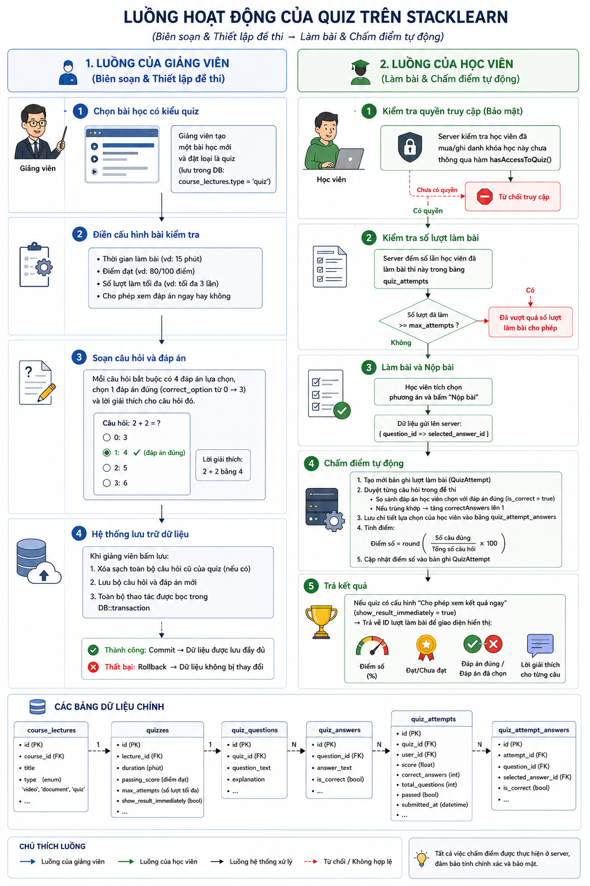
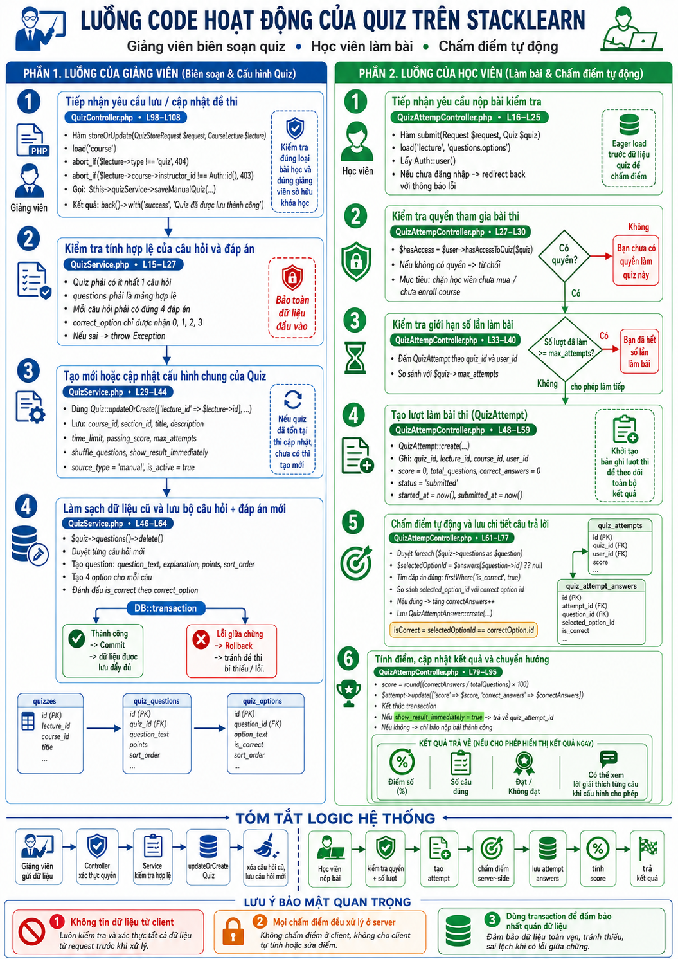

HỆ THỐNG CLOUD STORAGE & TẢI LÊN TÀI LIỆU

PHẦN 0: CƠ SỞ DỮ LIỆU, BẢNG LIÊN QUAN VÀ MỐI QUAN HỆ
Bảng | Mục đích | Các cột liên quan | Khóa ngoại / Quan hệ
users | Lưu thông tin tài khoản của giảng viên và học viên. | id, name, email, role, status, instructor_approval_status | User (instructor) có thể sở hữu nhiều khóa học.  User (user) cần có enrollment hợp lệ để xem nội dung.
courses | Lưu khóa học chứa các tài liệu/video được upload. | id, instructor_id, course_title, course_name, status, approval_status, content_unlock_mode | Thuộc về một instructor.  Một khóa học có nhiều course_sections, course_lectures, enrollments.
course_sections | Lưu chương/phần của khóa học. | id, course_id, section_title, sort_order | course_id -> courses.id.  Chứa nhiều lecture (khi xóa section, các lecture bị xóa theo ràng buộc cascade).
course_lectures | Lưu thông tin bài học và metadata của file trên Cloud Storage (Cloudflare R2/S3, v.v.). | id, course_id, section_id, lecture_title, sort_order, is_preview, type, url, file_name, mime_type, file_size, storage_disk, content, video_duration | course_id -> courses.id, section_id -> course_sections.id.  Một lecture có nhiều lesson_progress và có thể chứa một quiz (nếu type = 'quiz').
enrollments | Kiểm tra học viên có quyền xem/tải tài liệu hay không (lớp kiểm soát quyền). | id, user_id, course_id, order_id, source, status, access_granted_at, access_expires_at, last_lecture_id, last_accessed_at | user_id -> users.id, course_id -> courses.id, last_lecture_id -> course_lectures.id.
lesson_progress | Ghi nhận tiến độ xem/tải/học từng bài của học viên. | enrollment_id, user_id, course_id, section_id, lecture_id, status, progress_percent, watch_seconds, started_at, last_watched_at, completed_at | lecture_id -> course_lectures.id, enrollment_id -> enrollments.id.

Phần 1: Tổng quan Kiến trúc Upload (Presigned URL)
Thay vì thiết kế hệ thống theo cách truyền thống (Người dùng ➡️ Backend Laravel ➡️ Cloud Storage) vốn làm tắc nghẽn server và hao tốn băng thông máy chủ khi tải video lớn, hệ thống sử dụng kiến trúc Direct Upload qua Presigned URL (URL ký trước).
Lợi ích của cơ chế này:
- Không qua máy chủ Backend: Trình duyệt người dùng tải file thẳng vào kho lưu trữ của Cloudflare R2 / AWS S3.
- Tiết kiệm tài nguyên: Server PHP không phải gồng gánh xử lý các tệp video lên tới hàng Gigabytes.
- Bảo mật tuyệt đối: Các link upload/download do Backend sinh ra được mã hóa khóa bí mật, có thời hạn rất ngắn (10-30 phút), ngăn chặn việc truy cập trái phép.

Phần 2: Cấu hình kết nối Cloudflare R2
Để làm việc được với Cloudflare R2, Laravel định nghĩa cấu hình tại config/filesystems.php. Mặc dù hệ thống dùng dịch vụ của Cloudflare R2, nhưng vì R2 tương thích hoàn toàn với chuẩn giao tiếp của AWS S3, nên driver được sử dụng vẫn là s3.
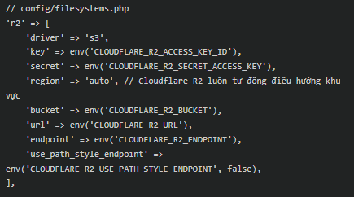

Phần 3: Quy trình Xin phép và Tải lên (Upload Flow)
Quá trình tải lên được chia thành 2 nhịp chính: Xin Link Tải Lên và Cập Nhật Dữ Liệu vào Database.
Nhịp 3.1: Backend cấp "Giấy phép" (Presigned URL)
Khi Giảng viên bấm nút Upload từ giao diện, Frontend sẽ gọi một API gửi tới Backend (LectureController@generateDocumentPresignedUrl). Lúc này, Backend sẽ dùng LectureService giao tiếp với Cloudflare để xin cấp một "Giấy phép tải lên" tạm thời.
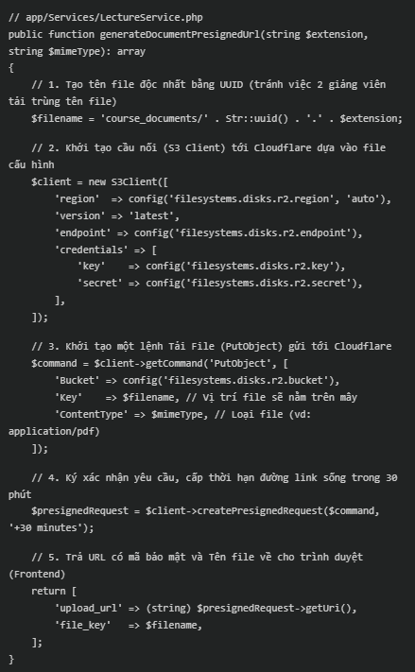
Sau bước này, trình duyệt của người dùng cầm đường link bí mật upload_url và tự động đẩy file thẳng lên Cloudflare.
Nhịp 3.2: Lưu thông tin vào Database sau khi upload xong
Khi trình duyệt đẩy file lên Cloudflare xong 100%, nó gọi API lưu bài học (Submit Form) và gửi cái tên file độc nhất (r2_document_key / r2_video_key) lên Backend. Backend chỉ việc lưu cái tên này vào Database.
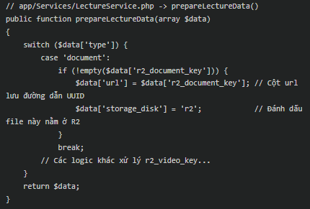

Phần 4: Quy trình Tải xuống & Bảo vệ bản quyền (Download & Security)
Để bảo vệ chất xám của Giảng viên, file không bao giờ được thiết lập trạng thái "Công khai" (Public) trên Cloudflare R2. Mọi truy cập đều phải thông qua việc cấp quyền.
Nhịp 4.1: Kiểm tra khóa học đã mua
Khi học viên bấm Tải tài liệu, LectureController sẽ kiểm tra họ đã nộp tiền/mua khóa này chưa.
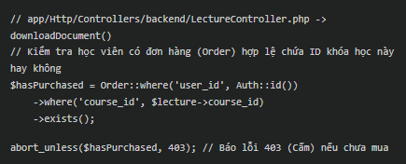
Nhịp 4.2: Ép trình duyệt đổi tên file thân thiện
Bởi vì lưu bằng UUID (VD: 75841a13-8b74... .pdf) nhìn rất xấu, ta phải ra lệnh cho trình duyệt (Browser) bắt buộc lưu lại thành tên gốc (VD: tai_lieu_khoa_hoc.pdf) thông qua ResponseContentDisposition.
Kết quả là Controller sẽ redirect()->away($downloadUrl) người dùng thẳng tới cái link Cloudflare kia. Trình duyệt tự tải file về với đúng tên gốc.

Phần 5: Dọn dẹp rác khi Xóa Bài Học
Nếu Giảng viên xóa bài học, hoặc thay một file PDF/Video khác. Backend bắt buộc phải gọi sang Cloudflare R2 để ra lệnh xóa bỏ file cũ đi, giúp tiết kiệm dung lượng lưu trữ.
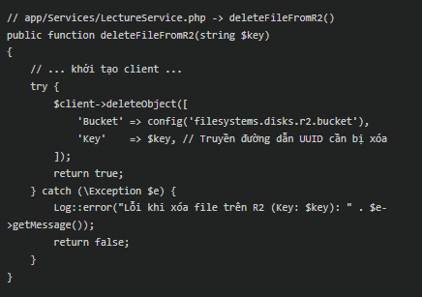
Hàm này được gọi vào bên trong các sự kiện updateLecture và deleteLecture.

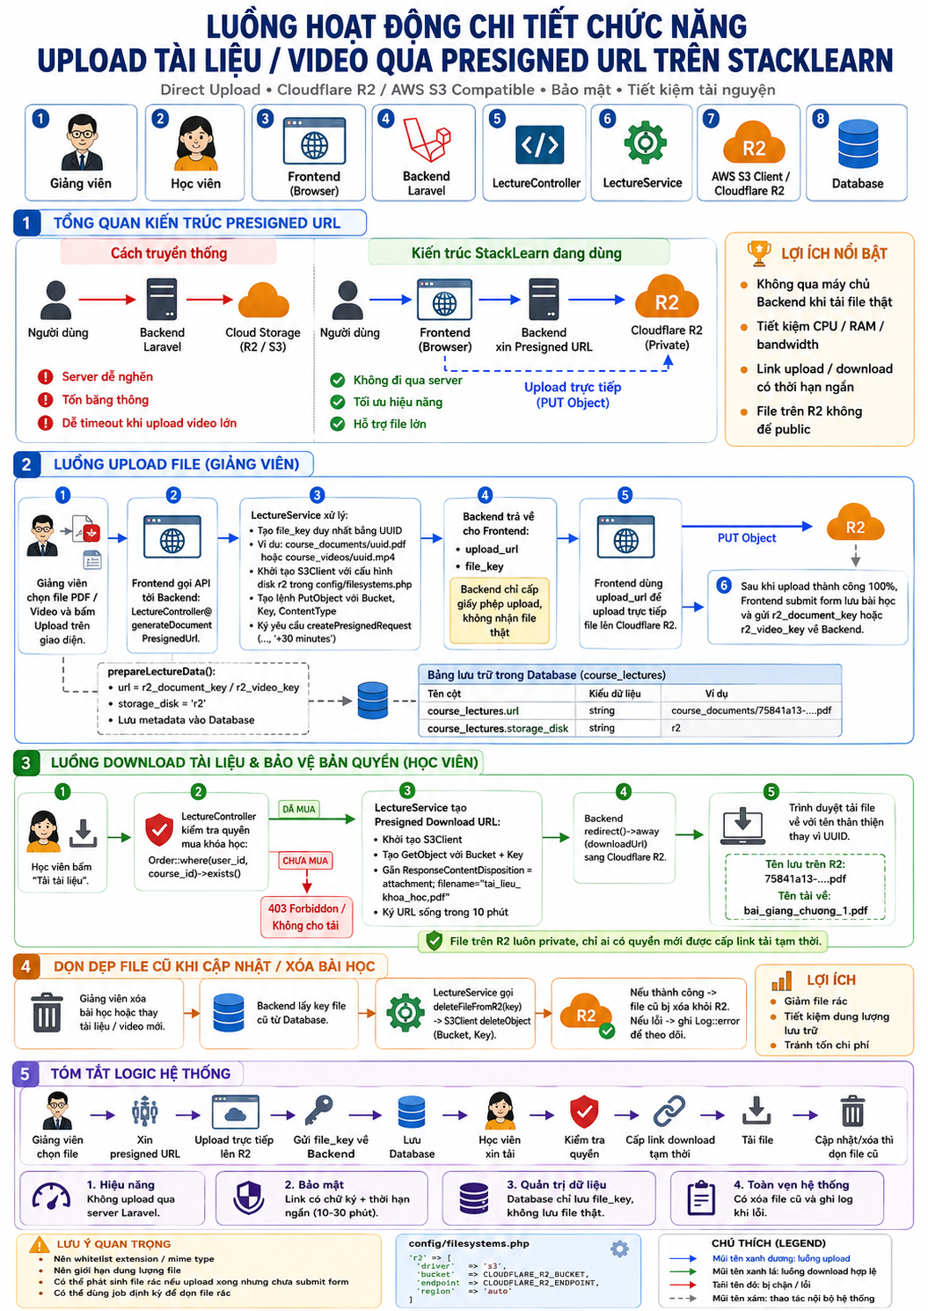

HỆ THỐNG CHAT REAL-TIME GIỮA INSTRUCTOR VÀ USER

PHẦN 0: CƠ SỞ DỮ LIỆU, BẢNG LIÊN QUAN VÀ MỐI QUAN HỆ
Bảng | Mục đích | Các cột liên quan | Khóa ngoại / Quan hệ
users | Lưu thông tin tài khoản của học viên, giảng viên và admin. | id, name, email, photo, role, status, instructor_approval_status | - Một user có thể là học viên (student_id) hoặc giảng viên (instructor_id) trong nhiều bản ghi conversations.  - Gửi nhiều tin nhắn qua messages.sender_id.
conversations | Đại diện cho một phòng chat riêng giữa một học viên và một giảng viên. | id, student_id, instructor_id, created_at, updated_at | - student_id -> users.id  - instructor_id -> users.id  - Có ràng buộc duy nhất (Unique) trên cặp (student_id, instructor_id).  - Ràng buộc onDelete('cascade') khi user bị xóa.
messages | Lưu nội dung từng tin nhắn trong một cuộc hội thoại. | id, conversation_id, sender_id, message, is_read, created_at, updated_at | - conversation_id -> conversations.id  - sender_id -> users.id  - Một conversation có nhiều message, một message thuộc về một conversation và một người gửi. Ràng buộc onDelete('cascade').

Luồng dữ liệu chính:
users tạo hoặc tham gia conversations. Mỗi conversation có nhiều messages. Mỗi message có một sender_id trỏ về user đã gửi tin nhắn.
Mô hình quan hệ:
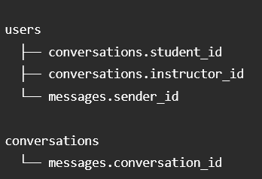
Nói cách khác:
- Một học viên có thể chat với nhiều giảng viên.
- Một giảng viên có thể chat với nhiều học viên.
- Mỗi cặp học viên - giảng viên chỉ có một phòng chat.
- Mỗi phòng chat có nhiều tin nhắn.
- Mỗi tin nhắn luôn biết người gửi là ai.

PHẦN 1: TỔNG QUAN HỆ THỐNG CHAT REAL-TIME
Mục tiêu
Hệ thống chat real-time cho phép học viên và giảng viên trao đổi trực tiếp trong một phòng chat riêng. Khi một bên gửi tin nhắn, tin nhắn được lưu vào database và đồng thời phát sự kiện real-time qua Laravel Broadcasting. Bên còn lại đang mở cuộc hội thoại sẽ nhận được tin nhắn ngay lập tức mà không cần reload trang.
Các file liên quan
- routes/web.php: khai báo route mở trang chat, lấy conversation và gửi tin nhắn.
- app/Http/Controllers/backend/ChatController.php: xử lý danh sách hội thoại, tạo/lấy conversation và gửi tin nhắn.
- app/Models/Conversation.php: model phòng chat.
- app/Models/Message.php: model tin nhắn.
- app/Events/MessageSent.php: event broadcast khi có tin nhắn mới.
- routes/channels.php: kiểm tra quyền tham gia private channel.
- resources/views/frontend/pages/chat/index.blade.php: giao diện chat và JavaScript xử lý realtime.
- resources/js/echo.js: cấu hình Laravel Echo kết nối Reverb.
- config/broadcasting.php: cấu hình broadcast driver.
- config/reverb.php: cấu hình Reverb WebSocket server.

Công nghệ sử dụng
- Laravel Event Broadcasting.
- Laravel Reverb làm WebSocket server.
- Laravel Echo ở frontend.
- Private Channel để bảo mật phòng chat.
- Fetch API để gửi request AJAX.
- CSRF token để bảo vệ request gửi tin nhắn.

PHẦN 2: ROUTE CỦA HỆ THỐNG CHAT
Mục tiêu
Định nghĩa các endpoint để:
- Mở trang chat.
- Lấy hoặc tạo cuộc hội thoại giữa user và instructor.
- Gửi tin nhắn vào cuộc hội thoại.
File liên quan
- routes/web.php
Code cần nhớ
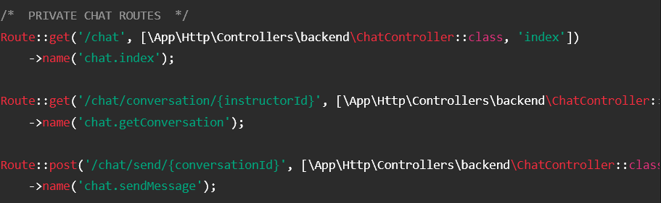
Ý nghĩa từng route
Route /chat:
- Dùng để mở giao diện chat.
- Controller sẽ lấy danh sách tất cả cuộc hội thoại có liên quan đến user đang đăng nhập.
- View hiển thị sidebar danh sách hội thoại và khung chat chính.
Route /chat/conversation/{instructorId}:
- Dùng để lấy hoặc tạo phòng chat.
- Nếu học viên đã từng chat với giảng viên này, hệ thống lấy lại conversation cũ.
- Nếu chưa có conversation, hệ thống tạo mới một phòng chat.
- Trả về JSON gồm thông tin conversation và danh sách messages.
Route /chat/send/{conversationId}:
- Dùng để gửi tin nhắn.
- Request gửi lên gồm nội dung message.
- Server validate, kiểm tra quyền, lưu message vào database.
- Sau đó broadcast event MessageSent cho người còn lại.
Lưu ý bảo mật
Các route này nằm trong group auth, vì vậy người dùng phải đăng nhập mới truy cập được. Tuy nhiên, trong controller vẫn cần kiểm tra thêm quyền ở cấp conversation để tránh trường hợp user đoán conversationId của người khác rồi gửi tin nhắn trái phép.

PHẦN 3: HIỂN THỊ DANH SÁCH HỘI THOẠI
Mục tiêu
Khi người dùng vào trang /chat, hệ thống hiển thị tất cả cuộc hội thoại mà user hiện tại tham gia, dù user đó là học viên hay giảng viên.
File liên quan
- app/Http/Controllers/backend/ChatController.php
Code cần nhớ
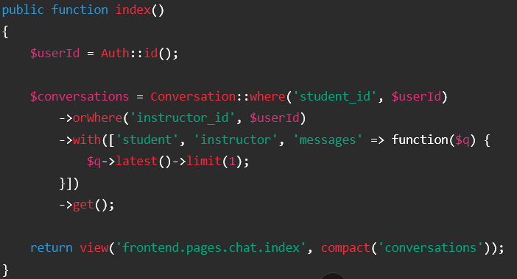

Luồng xử lý
Bước 1: Lấy id user đang đăng nhập.
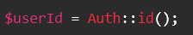

Bước 2: Query bảng conversations.
Hệ thống tìm các conversation mà user hiện tại là:
- student_id, tức là học viên trong cuộc hội thoại.
- Hoặc instructor_id, tức là giảng viên trong cuộc hội thoại.
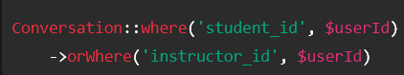
Bước 3: Load dữ liệu liên quan.
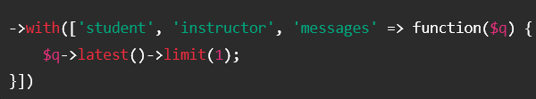
Hệ thống lấy kèm:
- Thông tin học viên.
- Thông tin giảng viên.
- Tin nhắn mới nhất để hiển thị preview trong sidebar.
Bước 4: Trả về view chat.
Ý nghĩa
Trang chat không chỉ dành riêng cho học viên. Giảng viên cũng có thể vào /chat và xem các cuộc hội thoại mà mình tham gia. Sidebar sẽ tự xác định người còn lại trong cuộc trò chuyện để hiển thị tên, avatar và tin nhắn mới nhất.

PHẦN 4: TẠO HOẶC LẤY CUỘC HỘI THOẠI
Mục tiêu
Khi học viên bấm nút nhắn tin với giảng viên, hệ thống phải kiểm tra xem giữa hai người đã có phòng chat chưa. Nếu có rồi thì lấy lại phòng cũ. Nếu chưa có thì tạo mới.
File liên quan
- app/Http/Controllers/backend/ChatController.php
Code cần nhớ
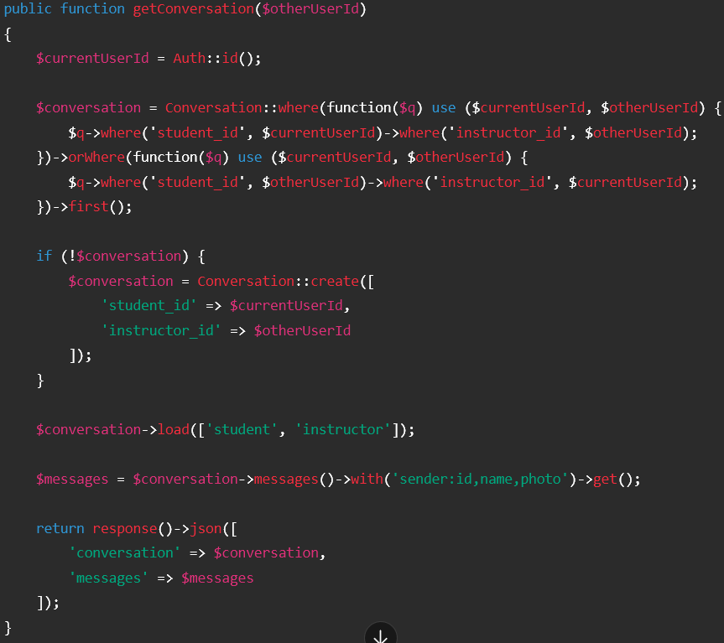
Luồng xử lý chi tiết
Bước 1: Lấy user hiện tại.
Bước 2: Tìm conversation theo cả hai chiều.
Trường hợp 1:
- User hiện tại là học viên.
- Người còn lại là giảng viên.
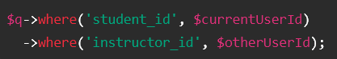
Trường hợp 2:
- User hiện tại là giảng viên.
- Người còn lại là học viên.
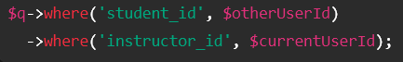
Bước 3: Nếu chưa có conversation thì tạo mới.
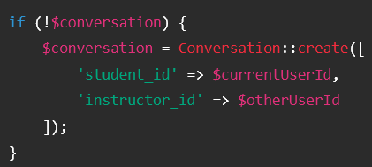
Bước 4: Load thông tin học viên và giảng viên.
Bước 5: Lấy toàn bộ tin nhắn trong cuộc hội thoại.
Bước 6: Trả dữ liệu JSON cho frontend.
Ý nghĩa
Cách xử lý này giúp user mở lại lịch sử chat cũ thay vì tạo nhiều phòng chat trùng lặp. Việc unique cặp student_id, instructor_id ở database giúp bảo vệ thêm ở tầng dữ liệu.

PHẦN 5: GỬI TIN NHẮN VÀ LƯU VÀO DATABASE
Mục tiêu
Khi user nhập nội dung và bấm gửi, hệ thống cần:
- Validate nội dung tin nhắn.
- Kiểm tra conversation có tồn tại không.
- Kiểm tra user hiện tại có thuộc conversation này không.
- Lưu tin nhắn vào bảng messages.
- Broadcast event real-time cho người còn lại.
- Trả message vừa tạo về frontend để hiển thị ngay cho người gửi.
File liên quan
- app/Http/Controllers/backend/ChatController.php
Code cần nhớ
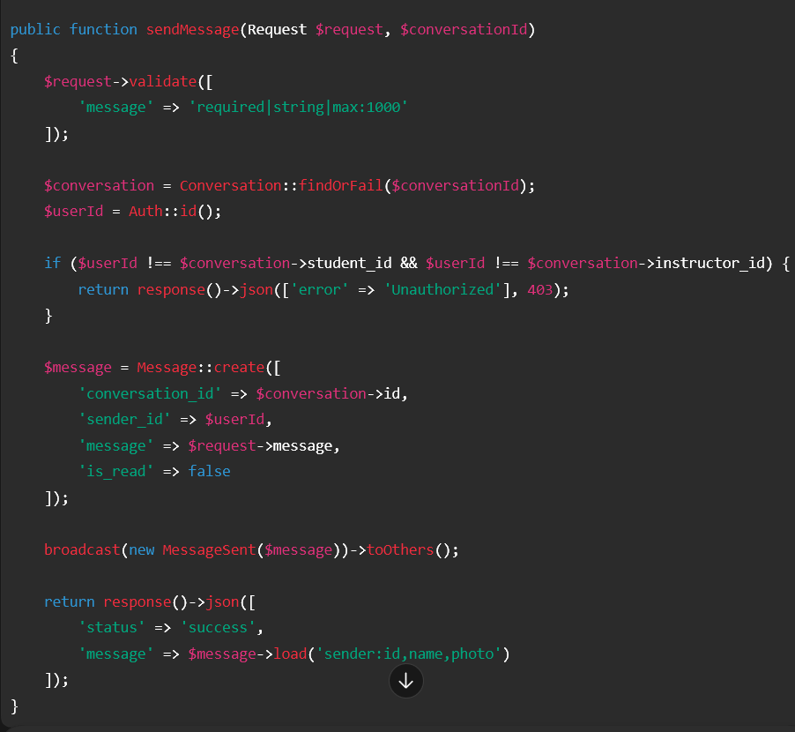
Luồng xử lý chi tiết
Bước 1: Validate request.
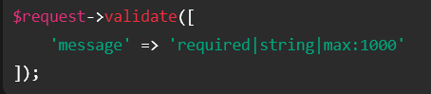
Ý nghĩa:
- Không cho gửi tin nhắn rỗng.
- Nội dung phải là chuỗi.
- Giới hạn tối đa 1000 ký tự để tránh spam hoặc payload quá lớn.

Bước 2: Tìm conversation.
Nếu conversation không tồn tại, Laravel tự trả lỗi 404.
Bước 3: Lấy user hiện tại.
Bước 4: Kiểm tra quyền gửi tin nhắn.
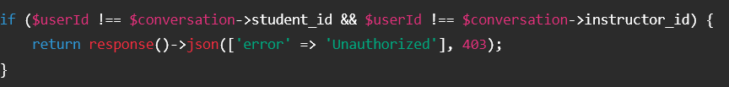
Ý nghĩa:
- Chỉ học viên hoặc giảng viên thuộc cuộc hội thoại mới được gửi tin.
- Nếu user khác đoán được conversationId, request vẫn bị chặn.
- Đây là lớp bảo mật quan trọng ở backend.
Bước 5: Lưu tin nhắn vào database.
Tin nhắn mới được lưu với:
- conversation_id: phòng chat.
- sender_id: người gửi.
- message: nội dung.
- is_read = false: mặc định người nhận chưa đọc.
Bước 6: Broadcast event real-time.
Ý nghĩa:
- Gửi sự kiện MessageSent lên WebSocket.
- toOthers() giúp không gửi lại event qua socket cho chính người vừa gửi.
- Người gửi vẫn nhận response HTTP để tự render tin nhắn của mình.
Bước 7: Trả response JSON.
Frontend nhận message vừa lưu, kèm thông tin người gửi để hiển thị trong khung chat.

PHẦN 6: BROADCAST EVENT TIN NHẮN REAL-TIME
Mục tiêu
Sau khi tin nhắn được lưu vào database, hệ thống phát sự kiện MessageSent lên private channel của conversation. Người còn lại nếu đang mở phòng chat sẽ nhận được tin nhắn ngay lập tức.
File liên quan
- app/Events/MessageSent.php
Code cần nhớ
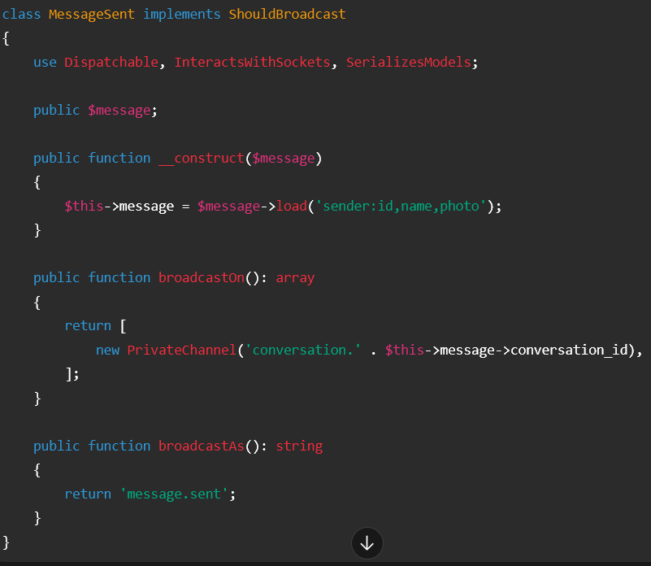

Luồng xử lý
Bước 1: Event nhận vào message vừa được tạo.
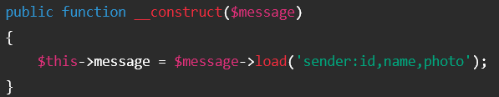
Ý nghĩa:
- Event không chỉ gửi nội dung tin nhắn.
- Event gửi kèm thông tin người gửi gồm id, name, photo.
- Frontend có đủ dữ liệu để render mà không cần gọi thêm API.
Bước 2: Event implement ShouldBroadcast.
Ý nghĩa:
- Laravel biết event này cần được broadcast qua hệ thống WebSocket.
- Khi event được dispatch, Laravel sẽ gửi dữ liệu sang broadcaster đã cấu hình, ở đây là Reverb.
Bước 3: Chỉ broadcast vào private channel của conversation.
Ví dụ:
- Tin nhắn thuộc conversation có id = 5.
- Channel sẽ là private-conversation.5 ở phía WebSocket.
- Chỉ những user được routes/channels.php cho phép mới join được channel này.
Bước 4: Đặt tên event frontend sẽ lắng nghe.
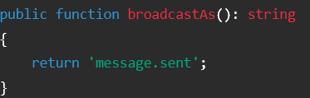
Frontend sẽ listen event bằng tên:
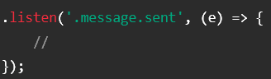

PHẦN 7: BẢO MẬT PRIVATE CHANNEL
Mục tiêu
Không cho người ngoài cuộc hội thoại nghe trộm tin nhắn real-time. Dù user biết tên channel conversation.{id}, họ vẫn không được subscribe nếu không phải học viên hoặc giảng viên của conversation đó.
File liên quan
- routes/channels.php
Code cần nhớ
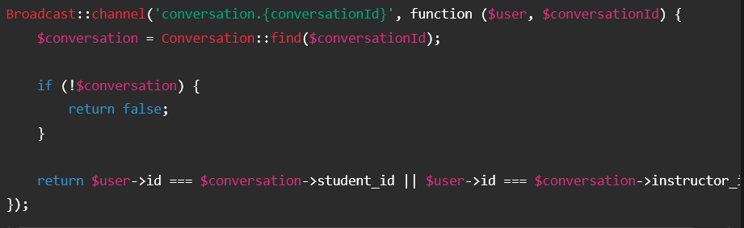
Luồng xử lý
Bước 1: Frontend gọi:
Bước 2: Laravel nhận request xác thực channel.
Laravel sẽ gọi callback trong routes/channels.php.
Bước 3: Tìm conversation theo id.
Bước 4: Nếu không tồn tại thì từ chối.
Bước 5: Kiểm tra user hiện tại có thuộc conversation không.
Ý nghĩa:
- Nếu user là học viên của conversation: được subscribe.
- Nếu user là giảng viên của conversation: được subscribe.
- Nếu user khác: bị từ chối.
Vì sao phải dùng Private Channel?
Nếu dùng public channel, bất kỳ ai biết conversationId đều có thể nghe tin nhắn. Private Channel bắt buộc Laravel xác thực quyền trước khi cho kết nối, phù hợp với dữ liệu nhạy cảm như tin nhắn cá nhân.

PHẦN 8: CẤU HÌNH LARAVEL ECHO VÀ REVERB
Mục tiêu
Kết nối frontend với WebSocket server để nhận sự kiện realtime.
File liên quan
- resources/js/echo.js
- config/broadcasting.php
- config/reverb.php
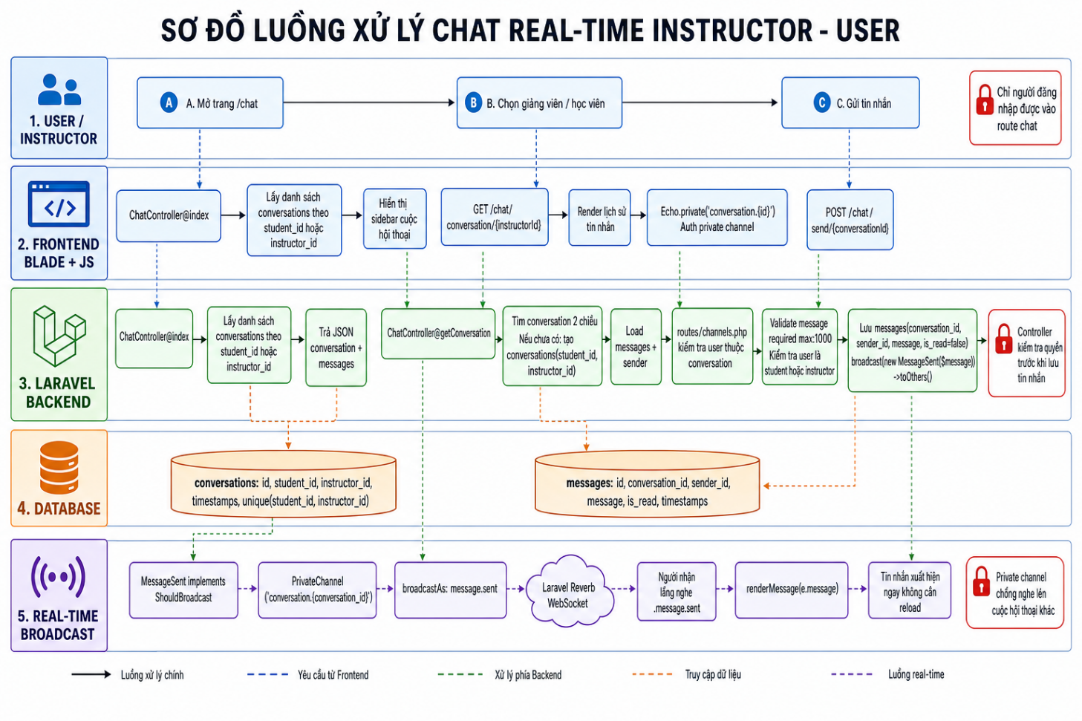

HỆ THỐNG THẢO LUẬN TRONG BÀI GIẢNG (LECTURE DISCUSSION / Q&A SYSTEM)

PHẦN 0: CƠ SỞ DỮ LIỆU, BẢNG LIÊN QUAN VÀ MỐI QUAN HỆ
Mục tiêu: Lưu trữ câu hỏi, phản hồi, trạng thái duyệt và quan hệ giữa học viên, giảng viên, khóa học, bài giảng trong hệ thống thảo luận.
Bảng | Mục đích | Các cột liên quan | Khóa ngoại / Quan hệ
users | Lưu thông tin người tham gia thảo luận. | id, name, email, photo, role, status | - Tham gia tạo hoặc phản hồi thảo luận (lecture_discussions.user_id -> users.id).
courses | Lưu khóa học chứa bài giảng đang được thảo luận. | id, instructor_id, course_title, course_name, status, approval_status | - Chứa nhiều bài giảng và thảo luận (lecture_discussions.course_id -> courses.id).
course_lectures | Lưu bài học cụ thể mà học viên đang đặt câu hỏi. | id, course_id, section_id, lecture_title, type, url, content | - Thuộc một khóa học và có thể chứa nhiều thảo luận (lecture_discussions.lecture_id -> course_lectures.id).
enrollments | Kiểm tra học viên có quyền truy cập khóa học/bài giảng hay không. | user_id, course_id, status, access_granted_at | - Đóng vai trò kiểm soát quyền truy cập trước khi học viên có thể xem bài giảng hoặc tham gia thảo luận.
lecture_discussions | Bảng trung tâm lưu trữ câu hỏi và phản hồi của hệ thống thảo luận. | id, course_id, lecture_id, user_id, parent_id, content, is_approved, deleted_at, created_at, updated_at | - course_id -> courses.id  - lecture_id -> course_lectures.id  - user_id -> users.id  - parent_id -> lecture_discussions.id (để tự liên kết: null là câu hỏi gốc, khác null là câu trả lời).

PHẦN 1: HIỂN THỊ DANH SÁCH THẢO LUẬN TRONG BÀI GIẢNG
Mục tiêu: Khi học viên mở một bài học, hệ thống hiển thị danh sách câu hỏi và phản hồi của bài giảng đó.
Các file liên quan:
- LearningController.php
- LectureDiscussionController.php
- LectureDiscussionService.php
- LectureDiscussionRepository.php
- LectureDiscussion.php
- resources/views/frontend/pages/learning/partials/qna.blade.php
- resources/views/frontend/pages/learning/partials/qna-list.blade.php
- resources/views/frontend/pages/learning/partials/discussion-item.blade.php

1. Luồng hoạt động
Bước 1: Học viên truy cập vào trang học bài.
Route học bài được bảo vệ bằng middleware auth và course.enrollment, đảm bảo chỉ học viên đã đăng ký khóa học mới được vào bài học.
Bước 2: LearningController lấy dữ liệu bài giảng hiện tại.
Hệ thống truy vấn các discussion thuộc lecture_id hiện tại, kèm thông tin người tạo và các reply con.
Bước 3: View qna.blade.php hiển thị form đặt câu hỏi.
Form gửi lên server các dữ liệu:
- course_id
- lecture_id
- content
- parent_id nếu là reply
Bước 4: View qna-list.blade.php render danh sách discussion.
Mỗi discussion được render bằng partial discussion-item.blade.php. Nếu discussion có replies, partial này tiếp tục render lồng các reply bên dưới.

2. Đoạn code cần nhớ
Route lấy danh sách discussion:
Trong LectureDiscussionController@index, hệ thống gọi service để lấy discussion theo lecture:
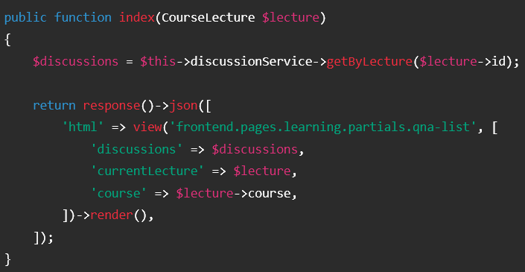
Trong LectureDiscussionRepository, truy vấn chính thường có dạng:
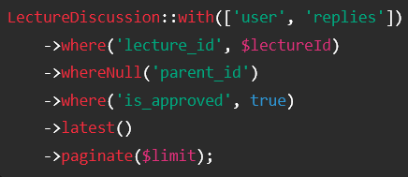
Ý nghĩa:
- Chỉ lấy discussion thuộc bài giảng hiện tại.
- Chỉ lấy root discussion ở cấp đầu tiên.
- Chỉ hiển thị nội dung đã được duyệt.
- Load sẵn user và replies để tránh query lặp.

PHẦN 2: HỌC VIÊN TẠO CÂU HỎI HOẶC PHẢN HỒI
Mục tiêu: Cho phép học viên hoặc giảng viên gửi câu hỏi/phản hồi trong tab Q&A của bài học.
Các file liên quan:
- LectureDiscussionController.php
- LectureDiscussionRequest.php
- LectureDiscussionService.php
- LectureDiscussionRepository.php
- DiscussionCreated.php
- qna.blade.php

1. Luồng hoạt động
Bước 1: Người dùng nhập nội dung vào form thảo luận.

Nếu là câu hỏi mới, parent_id để trống. Nếu là phản hồi, frontend gửi thêm parent_id.
Bước 2: Frontend gửi AJAX request đến route:
Bước 3: LectureDiscussionRequest validate dữ liệu đầu vào.
Các dữ liệu cần kiểm tra:
- course_id phải tồn tại trong bảng courses.
- lecture_id phải tồn tại trong bảng course_lectures.
- content bắt buộc, là chuỗi, không được rỗng.
- parent_id nếu có thì phải tồn tại trong lecture_discussions.
Bước 4: LectureDiscussionController@store gọi LectureDiscussionService@store.
Service chịu trách nhiệm kiểm tra logic nghiệp vụ và tạo bản ghi discussion.
Bước 5: Nếu là reply, service kiểm tra discussion cha có cùng course_id và lecture_id.
Việc này tránh trường hợp người dùng sửa request để reply vào discussion của bài học khác.
Bước 6: Hệ thống lưu bản ghi vào bảng lecture_discussions.
Bước 7: Sau khi lưu thành công, hệ thống render HTML của discussion mới và broadcast realtime cho những người đang ở cùng bài giảng.

2. Đoạn code cần nhớ
Route tạo discussion:
Validation trong LectureDiscussionRequest:
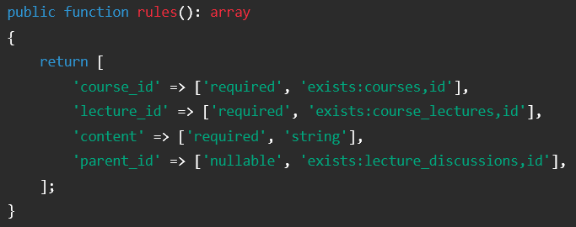
Controller lưu discussion:

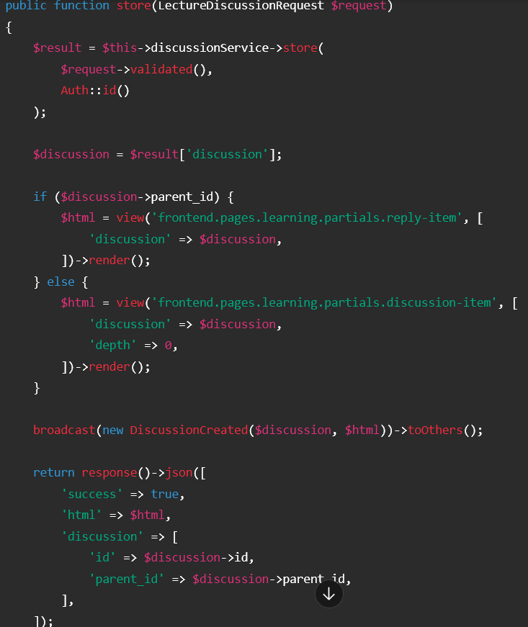
Service tạo discussion:
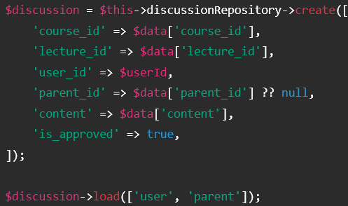

Ý nghĩa:
- Controller không tự xử lý query trực tiếp.
- Logic nghiệp vụ được đưa vào service/repository.
- Sau khi tạo xong, discussion được load kèm user để frontend hiển thị tên và avatar.

PHẦN 3: REAL-TIME BROADCAST KHI CÓ THẢO LUẬN MỚI
Mục tiêu: Khi một người gửi câu hỏi hoặc reply, những người khác đang mở cùng bài giảng sẽ thấy nội dung mới ngay lập tức mà không cần reload trang.
Các file liên quan:
- DiscussionCreated.php
- routes/channels.php
- resources/js/echo.js
- qna.blade.php
- LectureDiscussionController.php

1. Luồng hoạt động
Bước 1: Người dùng gửi discussion thành công.
Bước 2: Controller gọi:
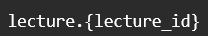
Bước 3: Event DiscussionCreated phát dữ liệu lên channel:
Bước 4: Đây là Presence Channel, không phải public channel.
Người dùng muốn tham gia channel này phải được xác thực trong routes/channels.php.
Bước 5: routes/channels.php kiểm tra user có quyền truy cập course chứa lecture không.
Nếu user có quyền học khóa học hoặc là instructor/admin phù hợp, hệ thống cho join channel.
Bước 6: Frontend dùng Laravel Echo join channel lecture.{lectureId}.
Bước 7: Khi nhận event .discussion.created, frontend kiểm tra đây là root discussion hay reply.
- Nếu là root discussion: chèn HTML vào đầu danh sách.
- Nếu là reply: chèn HTML vào vùng replies của discussion cha.

2. Đoạn code cần nhớ
Event DiscussionCreated:
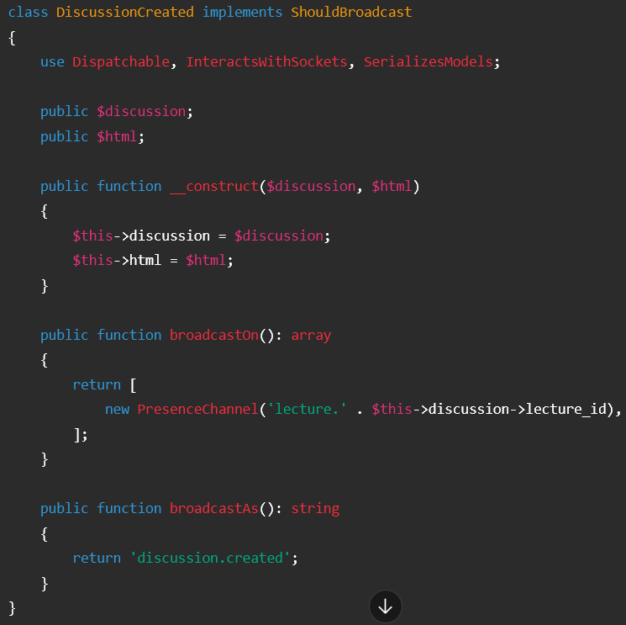
Channel authorization trong routes/channels.php:
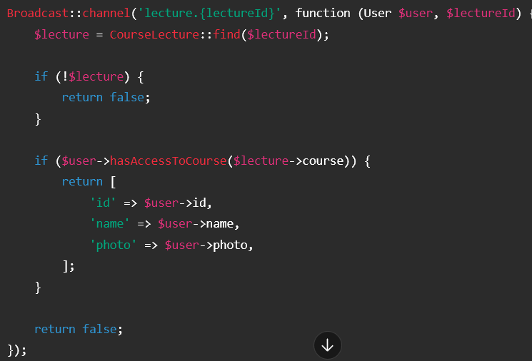
Ý nghĩa:
- PresenceChannel giúp giới hạn người được nghe realtime theo quyền học.
- toOthers() giúp người gửi không nhận lại event của chính mình qua WebSocket.
- Người gửi sẽ thấy nội dung qua response AJAX, người còn lại thấy qua broadcast realtime.

PHẦN 5: XÓA THẢO LUẬN CỦA CHÍNH NGƯỜI DÙNG
Mục tiêu: Cho phép người tạo discussion xóa nội dung của mình, đồng thời không cho xóa discussion của người khác.
Các file liên quan:
- LectureDiscussionController.php
- LectureDiscussionService.php
- LectureDiscussionRepository.php
- discussion-item.blade.php

1. Luồng hoạt động
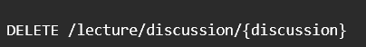
Bước 1: Người dùng bấm nút xóa trên discussion của chính mình.
Bước 2: Frontend gửi request:

Bước 3: Controller gọi service để xử lý.
Bước 4: Service kiểm tra discussion có tồn tại hay không.
Bước 5: Service kiểm tra discussion.user_id có bằng Auth::id() không.
Bước 6: Nếu không phải chủ sở hữu, trả về lỗi 403.
Bước 7: Nếu hợp lệ, hệ thống soft delete discussion.
Bước 8: Frontend remove item khỏi giao diện.

2. Đoạn code cần nhớ
Route xóa discussion:
Controller:
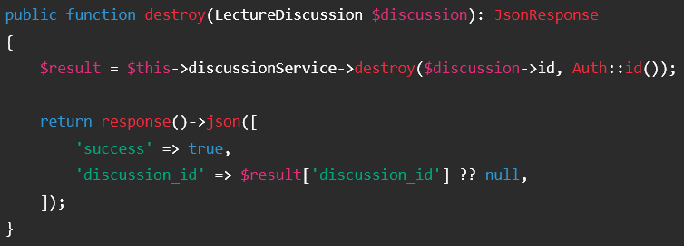
Service kiểm tra quyền xóa:
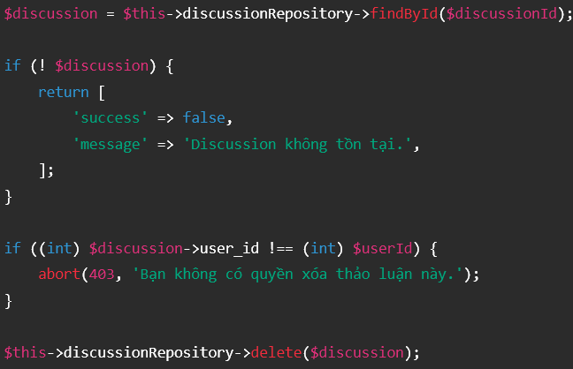
Ý nghĩa:
- Người dùng chỉ xóa được nội dung do chính mình tạo.
- Dữ liệu dùng soft delete nên vẫn có thể phục hồi hoặc phục vụ kiểm tra moderation nếu cần.

PHẦN 6: GIẢNG VIÊN QUẢN LÝ THẢO LUẬN TRONG BACKEND
Mục tiêu: Cho phép instructor xem, lọc, duyệt, ẩn, xóa và phản hồi các discussion thuộc khóa học của mình.
Các file liên quan:
- InstructorLectureDiscussionController.php
- InstructorLectureDiscussionService.php
- LectureDiscussionRepository.php
- backend/instructor/discussion/index.blade.php
- backend/instructor/discussion/show.blade.php

1. Luồng hoạt động
Bước 1: Instructor vào menu quản lý discussion.
Route nằm trong nhóm instructor:
Bước 2: Controller lấy danh sách discussion thuộc các khóa học do instructor sở hữu.
Bước 3: Instructor có thể lọc theo:
- Course
- Lecture
- Trạng thái duyệt
- Root discussion hoặc reply
Bước 4: Instructor xem chi tiết một discussion.
Trang chi tiết hiển thị:
- Người gửi
- Nội dung
- Khóa học
- Bài giảng
- Trạng thái duyệt
- Discussion cha nếu đây là reply
- Các replies con nếu có
Bước 5: Instructor có thể:
- Approve discussion
- Unapprove discussion
- Delete discussion
- Reply discussion

2. Đoạn code cần nhớ
Routes backend instructor:
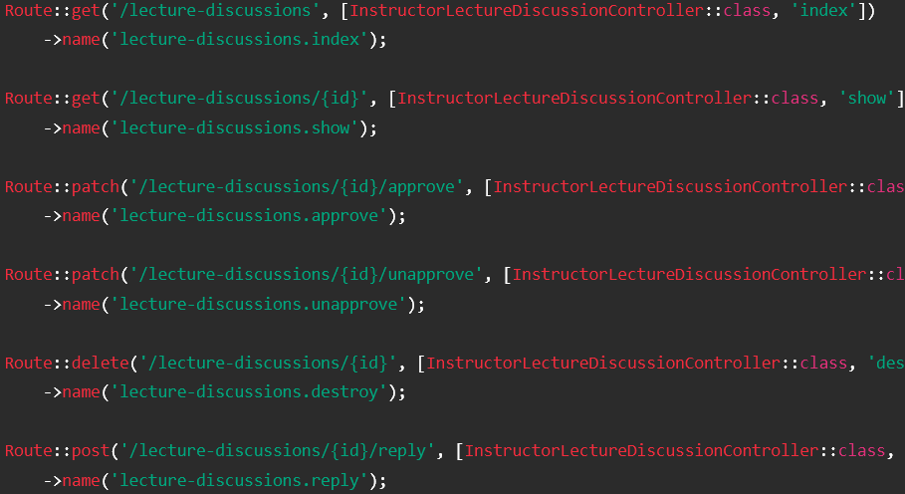
Service kiểm tra discussion thuộc instructor:
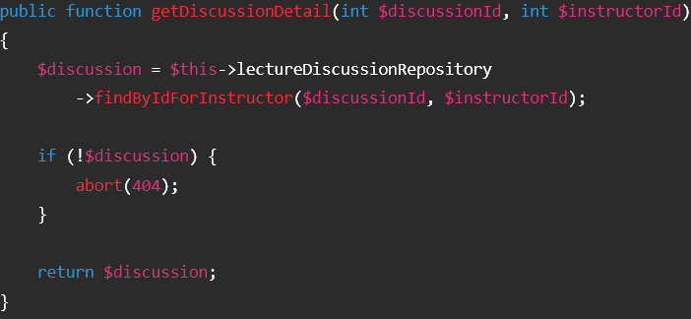
Repository query theo instructor:
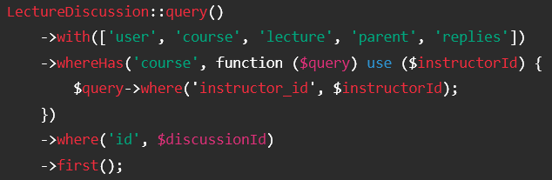
Approve discussion:
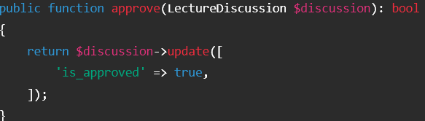
Approve discussion:
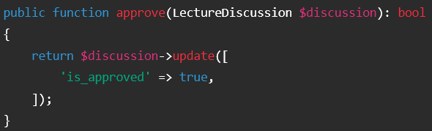
Unapprove discussion:
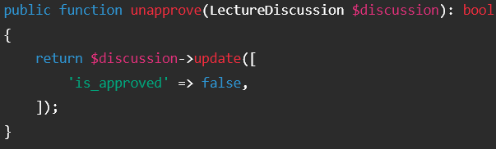
Ý nghĩa:
- Instructor chỉ quản lý discussion thuộc khóa học của mình.
- Không thể duyệt/xóa discussion của khóa học do instructor khác sở hữu.
- is_approved = false giúp ẩn nội dung khỏi phía học viên mà không cần xóa dữ liệu.

PHẦN 8: BÁO CÁO NỘI DUNG THẢO LUẬN VI PHẠM
Mục tiêu: Cho phép người dùng báo cáo discussion có nội dung không phù hợp để admin/moderator xử lý.
Các file liên quan:
- ContentReportController.php
- StoreContentReportRequest.php
- ModerationService.php
- LectureDiscussion.php
- discussion-item.blade.php

1. Luồng hoạt động
Bước 1: Người dùng bấm “Báo cáo” trên một discussion không phải của mình.
Bước 2: Frontend hiển thị form chọn lý do báo cáo.
Bước 3: Request gửi đến route:
Bước 4: ContentReportController@storeDiscussion nhận request và gọi ModerationService.
Bước 5: Service kiểm tra người dùng không được tự báo cáo nội dung của chính mình.
Bước 6: Hệ thống tạo bản ghi report, lưu snapshot nội dung discussion tại thời điểm báo cáo.
Bước 7: Admin/moderator có thể xem report trong khu vực moderation.

2. Đoạn code cần nhớ
Route báo cáo discussion:

Controller:
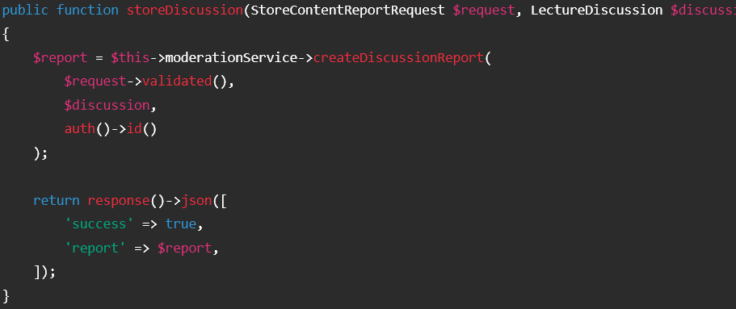
Service kiểm tra không tự report:
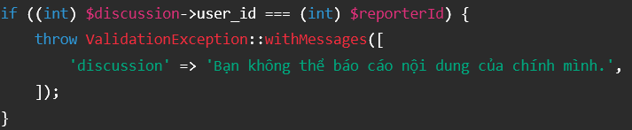
Dữ liệu report lưu snapshot discussion:
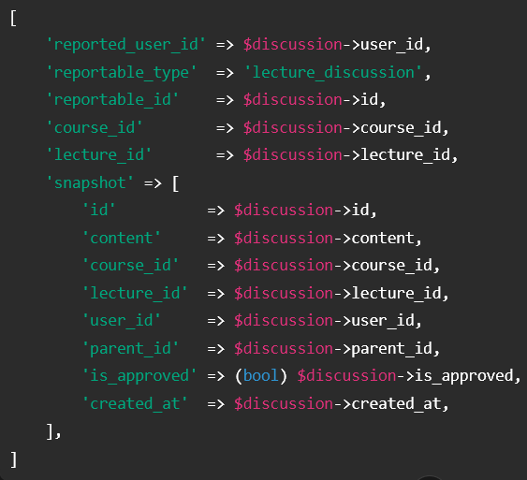
Ý nghĩa:
- Report không chỉ lưu ID discussion mà còn lưu snapshot.
- Nếu discussion bị sửa/xóa sau đó, admin vẫn có dữ liệu tại thời điểm bị báo cáo.

PHẦN 9: TỔNG QUAN LUỒNG THẢO LUẬN TRONG BÀI GIẢNG
- Bước 1: Học viên vào bài học.
Hệ thống kiểm tra đăng nhập và quyền học thông qua middleware. Sau đó, learning player tải nội dung bài giảng cùng danh sách discussion của lecture hiện tại.
- Bước 2: Hiển thị tab Q&A.
Frontend render form đặt câu hỏi và danh sách discussion. Các discussion gốc được hiển thị trước, replies được lồng bên dưới discussion cha.
- Bước 3: Người dùng gửi câu hỏi hoặc reply.
Request được gửi đến LectureDiscussionController@store. Dữ liệu được validate bằng LectureDiscussionRequest, sau đó service tạo bản ghi mới trong bảng lecture_discussions.
- Bước 4: Hệ thống broadcast realtime.
Sau khi lưu thành công, controller render HTML của discussion mới và phát event DiscussionCreated lên Presence Channel lecture.{lecture_id}.
- Bước 5: Những người đang học cùng bài nhận realtime.
Frontend dùng Laravel Echo join channel lecture.{lectureId}. Khi nhận event .discussion.created, giao diện tự động chèn discussion hoặc reply mới vào đúng vị trí mà không cần reload trang.
- Bước 6: Người dùng có thể xóa nội dung của mình.
Nếu người dùng là chủ discussion, hệ thống cho phép xóa mềm. Nếu không phải chủ sở hữu, server trả lỗi không có quyền.
- Bước 7: Instructor quản lý discussion.
Giảng viên vào backend để xem danh sách discussion thuộc khóa học của mình, duyệt/ẩn/xóa nội dung và phản hồi học viên.
- Bước 8: Người dùng có thể báo cáo nội dung vi phạm.
Nếu thấy discussion không phù hợp, người dùng gửi report. Hệ thống lưu report và snapshot để admin/moderator xử lý sau.

HỆ THỐNG THÔNG BÁO REAL-TIME (NOTIFICATION HUB)

PHẦN 0: CƠ SỞ DỮ LIỆU, BẢNG LIÊN QUAN VÀ MỐI QUAN HỆ
Bảng | Mục đích | Các cột liên quan | Khóa ngoại / Quan hệ
users | Lưu tài khoản nhận thông báo. | id, name, email, photo, role, status | Tham gia nhận thông báo thông qua notifications.notifiable_id.
notifications | Bảng mặc định của Laravel Notification, dùng để lưu thông báo dạng database. | id, type, notifiable_type, notifiable_id, data, read_at, created_at, updated_at | notifiable_id -> users.id (với điều kiện notifiable_type là App\Models\User).

Ý nghĩa:
- Mỗi notification thuộc về một người nhận.
- read_at = null dùng để đếm số thông báo chưa đọc.
- data chứa nội dung hiển thị trên dropdown/toast.

PHẦN 1: KIẾN TRÚC TỔNG QUAN NOTIFICATION HUB
Mục tiêu: Hệ thống thông báo phải vừa lưu được lịch sử, vừa hiển thị realtime, vừa có thể gửi email nếu cần.
Các file liên quan:
- app/Http/Controllers/NotificationController.php
- app/Notifications/DiscussionRepliedNotification.php
- app/Notifications/NewLecturePublishedNotification.php
- app/Notifications/PayoutApprovedNotification.php
- app/Notifications/FraudRiskAlertNotification.php
- resources/js/notifications.js
- resources/js/echo.js
- routes/web.php
- routes/channels.php
- resources/views/components/notifications/_notification-dropdown.blade.php
- resources/views/components/notifications/_notification-toast.blade.php

1. Luồng kiến trúc chính
Bước 1: Một hành động trong hệ thống phát sinh thông báo.
Ví dụ:
- Có người phản hồi thảo luận.
- Instructor đăng bài học mới.
- Admin duyệt payout.
- Hệ thống phát hiện instructor có rủi ro gian lận.
Bước 2: Service gọi notification.
Có hai cách gửi:
- Cho một người
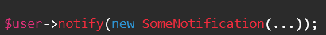
- Cho nhiều người
Bước 3: Notification class xác định kênh gửi bằng hàm via().
Trong hệ thống hiện tại, các notification quan trọng đều dùng:
Ý nghĩa:
- database: lưu vào bảng notifications.
- broadcast: gửi realtime qua WebSocket.
- mail: gửi email cho người nhận.
- Vì notification implements ShouldQueue, việc gửi được đưa vào queue.
Bước 4: Frontend lắng nghe private channel của user.
Channel có dạng:
Ví dụ:
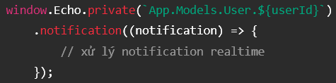
Bước 5: Khi nhận realtime, frontend:
- Tăng số lượng thông báo chưa đọc.
- Thêm thông báo mới vào đầu dropdown.
- Hiển thị toast popup.
- Giới hạn dropdown chỉ hiển thị 5 thông báo mới nhất.

PHẦN 2: API LẤY DANH SÁCH VÀ ĐÁNH DẤU ĐÃ ĐỌC
Mục tiêu: Cho phép frontend tải danh sách thông báo, đếm số chưa đọc, đánh dấu một thông báo đã đọc hoặc đánh dấu tất cả đã đọc.
Các file liên quan:
- routes/web.php
- NotificationController.php
- notifications.js

1. Route liên quan
Các route notification nằm trong nhóm auth, chỉ người dùng đã đăng nhập mới gọi được.
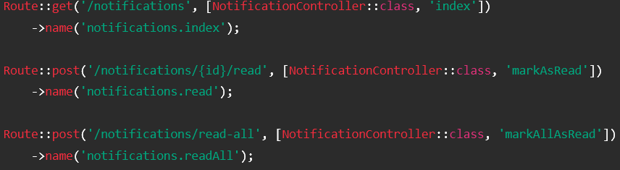

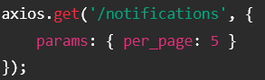
2. Lấy danh sách thông báo
Khi dropdown được khởi tạo, frontend gọi API:

Controller xử lý:
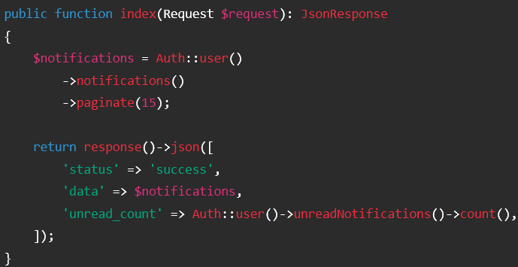
Ý nghĩa:
- Chỉ lấy notification của user đang đăng nhập.
- Trả về danh sách phân trang.
- Trả thêm unread_count để hiển thị badge.

3. Đánh dấu một thông báo đã đọc
Khi người dùng click vào một notification, frontend gọi:
Controller xử lý

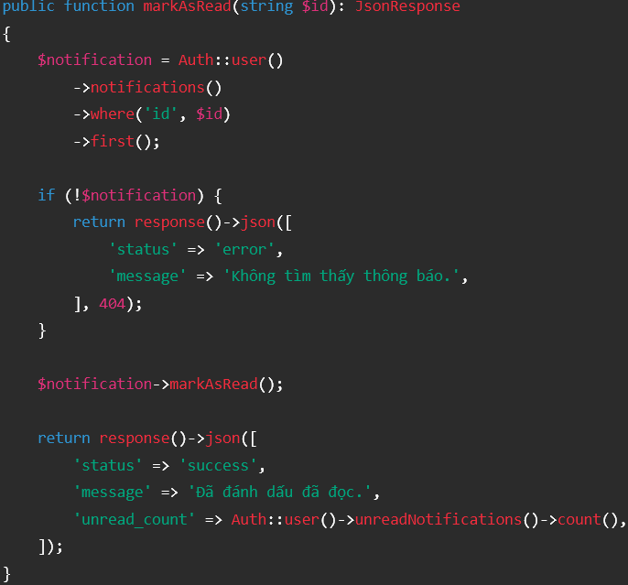
Điểm bảo mật quan trọng:
- Controller lấy notification thông qua Auth::user()->notifications().
- Người dùng không thể đánh dấu đã đọc notification của người khác dù biết ID.

4. Đánh dấu tất cả đã đọc
Frontend gọi:
Controller xử lý:
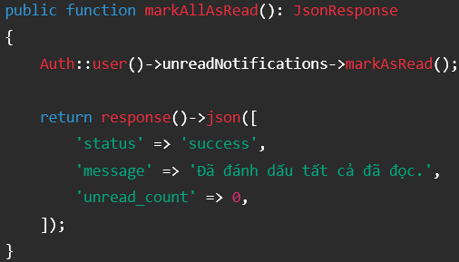

PHẦN 4: REAL-TIME BROADCAST QUA PRIVATE CHANNEL
Mục tiêu: Khi server phát notification, chỉ đúng người nhận mới nghe được thông báo realtime.
Các file liên quan:
- routes/channels.php
- resources/js/echo.js
- resources/js/notifications.js
- Các class trong app/Notifications

1. Cấu hình Echo phía frontend
File resources/js/echo.js:
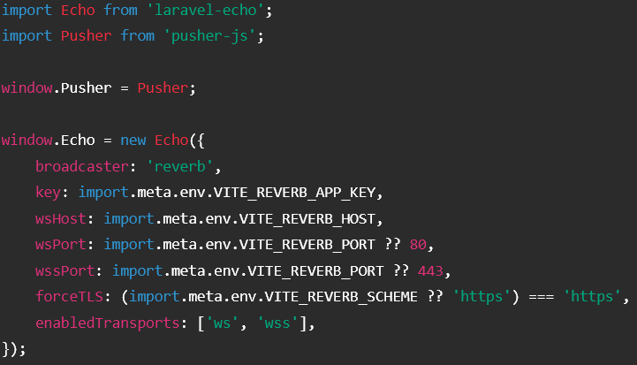
Ý nghĩa:
- Frontend dùng Laravel Echo.
- WebSocket server là Laravel Reverb.
- Các biến cấu hình lấy từ .env qua Vite.

2. Private channel cho notification
Trong routes/channels.php:
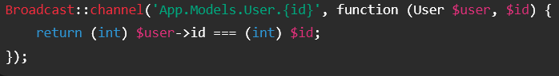
Ý nghĩa:
- User chỉ được join channel của chính mình.
- User ID 5 chỉ được nghe channel App.Models.User.5.
- Không thể nghe notification của user khác.

3. Frontend lắng nghe notification realtime
Trong notifications.js:
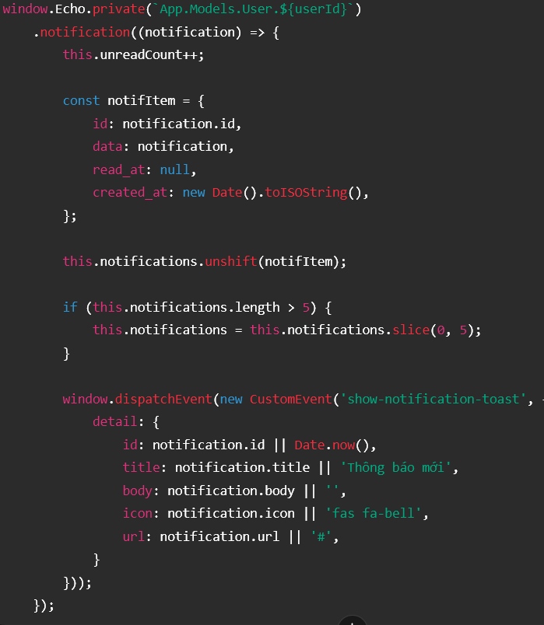
Luồng xử lý:
- Nhận notification từ WebSocket.
- Tăng badge chưa đọc.
- Thêm notification vào đầu dropdown.
- Cắt danh sách còn 5 item.
- Hiển thị toast popup.

PHẦN 5: CẤU TRÚC MỘT NOTIFICATION CLASS
Mục tiêu: Mỗi loại thông báo được đóng gói thành một class riêng, quy định kênh gửi, dữ liệu lưu database, dữ liệu broadcast và nội dung email.
Ví dụ file:
- DiscussionRepliedNotification.php
- NewLecturePublishedNotification.php
- PayoutApprovedNotification.php
- FraudRiskAlertNotification.php

1. Cấu trúc chung
Một SomeNotification thường có dạng:
Ý nghĩa:
- ShouldQueue: notification được đưa vào queue để không làm chậm request chính.
- via(): xác định các kênh gửi.
- toDatabase(): dữ liệu lưu vào bảng notifications.
- toBroadcast(): dữ liệu gửi realtime ra frontend.
- broadcastType(): tên loại event broadcast.

2. Dữ liệu chuẩn gửi về frontend
Notification data thường gồm:
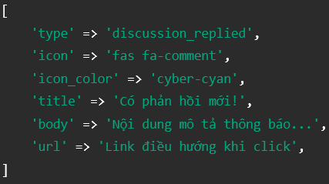
Frontend dùng các field này để hiển thị:
- Icon
- Màu icon
- Tiêu đề
- Nội dung ngắn
- Link chuyển hướng

PHẦN 6: THÔNG BÁO KHI CÓ PHẢN HỒI THẢO LUẬN
Mục tiêu: Khi có người phản hồi discussion của học viên, chủ câu hỏi gốc nhận thông báo realtime, database và email.
Các file liên quan:
- LectureDiscussionService.php
- DiscussionRepliedNotification.php
- notifications.js

1. Luồng hoạt động
Bước 1: Người dùng hoặc instructor reply vào một discussion.
Bước 2: Sau khi reply được lưu, service gọi hàm notifyDiscussionOwner().
Bước 3: Hệ thống lấy discussion cha bằng $reply->parent.
Bước 4: Nếu người reply chính là chủ discussion cha, hệ thống không gửi thông báo để tránh tự thông báo cho chính mình.
Bước 5: Hệ thống lấy:
- Chủ discussion gốc.
- Người reply.
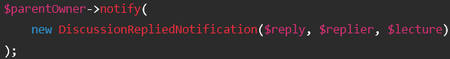
- Lecture liên quan.
Bước 6: Gọi:

Bước 7: Laravel tạo bản ghi trong notifications, broadcast realtime và gửi email.

2. Đoạn code cần nhớ
Trong LectureDiscussionService.php:
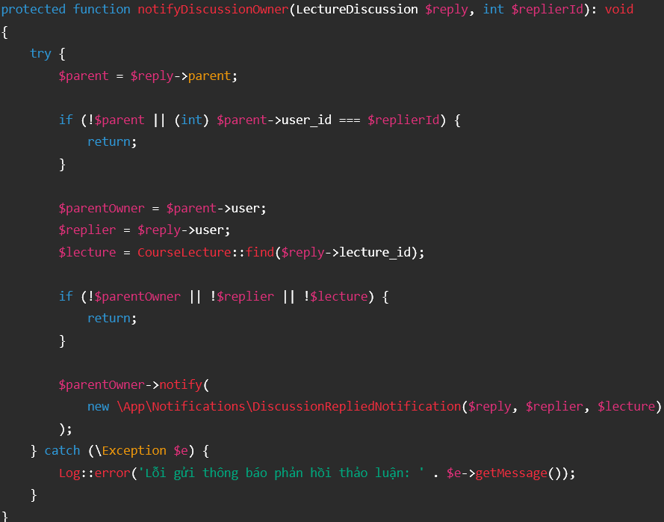

PHẦN 7: THÔNG BÁO KHI CÓ BÀI HỌC MỚI
Mục tiêu: Khi instructor thêm bài học mới vào khóa học, các học viên đã enrollment active sẽ nhận thông báo.
Các file liên quan:
- LectureService.php
- NewLecturePublishedNotification.php

1. Luồng hoạt động
Bước 1: Instructor tạo bài học mới.
Bước 2: Sau khi lecture được lưu, service lấy danh sách học viên đã đăng ký khóa học.
Bước 3: Chỉ lấy enrollment có status = active.
Bước 4: Lấy user từ enrollment và lọc role user.
Bước 5: Nếu danh sách học viên không rỗng, gọi:
Bước 6: Mỗi học viên nhận notification qua database, broadcast và mail.

2. Đoạn code cần nhớ
Trong LectureService.php:
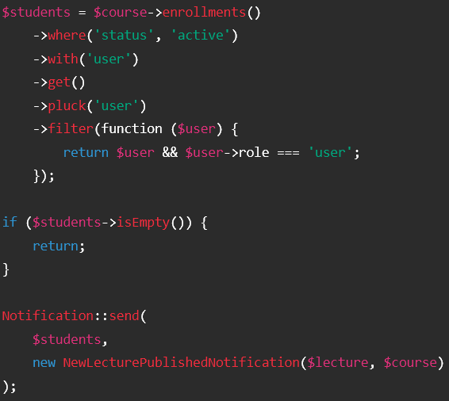
Trong NewLecturePublishedNotification.php:
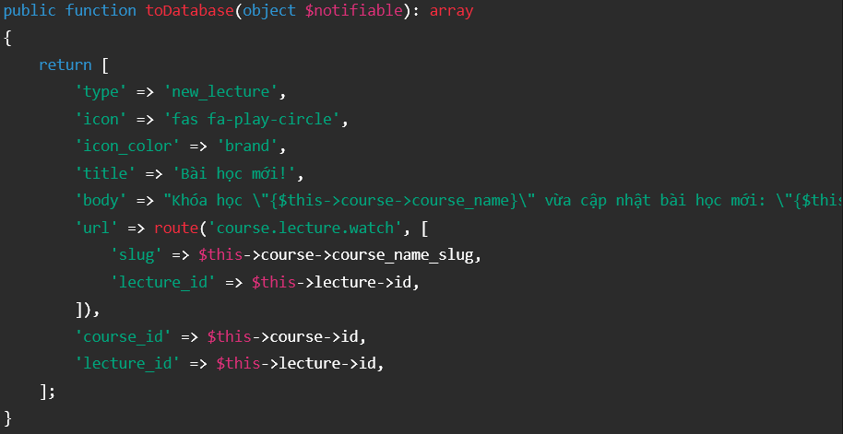
Ý nghĩa:
- Chỉ học viên đang học khóa đó mới nhận thông báo.
- Notification có URL dẫn thẳng vào bài học mới.

PHẦN 8: THÔNG BÁO KHI PAYOUT ĐƯỢC DUYỆT
Mục tiêu: Khi admin duyệt yêu cầu rút tiền, instructor nhận thông báo realtime và email.
Các file liên quan:
- AdminPayoutService.php
- PayoutApprovedNotification.php

1. Luồng hoạt động
Bước 1: Admin xử lý yêu cầu payout.
Bước 2: Nếu trạng thái được cập nhật thành approved, hệ thống load instructor của payout.
Bước 3: Gọi:
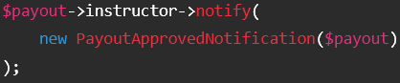
Bước 4: Instructor nhận thông báo trên giao diện, database và email.

2. Đoạn code cần nhớ
Trong AdminPayoutService.php:
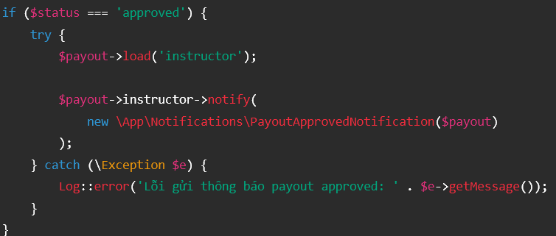

Trong PayoutApprovedNotification.php:
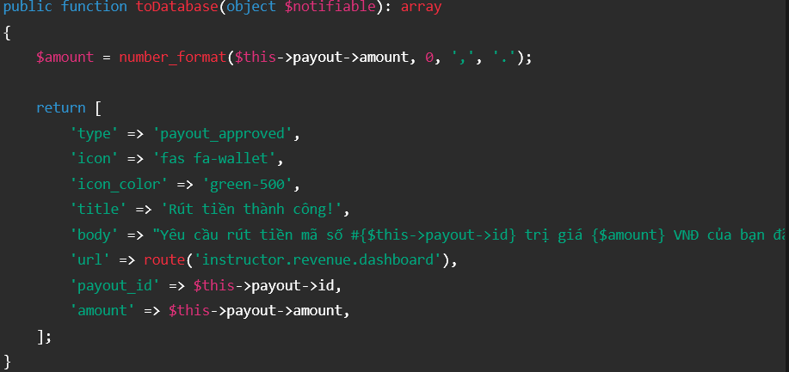

PHẦN 9: THÔNG BÁO CẢNH BÁO RỦI RO CHO ADMIN
Mục tiêu: Khi hệ thống phát hiện instructor có chỉ số rủi ro cao, tất cả admin nhận notification realtime.
Các file liên quan:
- InstructorRiskScoreService.php
- FraudRiskAlertNotification.php

1. Luồng hoạt động
Bước 1: Hệ thống tính hoặc cập nhật risk score của instructor.
Bước 2: Nếu cần cảnh báo, service tìm instructor theo ID.
Bước 3: Service lấy danh sách user có role = admin.
Bước 4: Gửi notification đến tất cả admin:
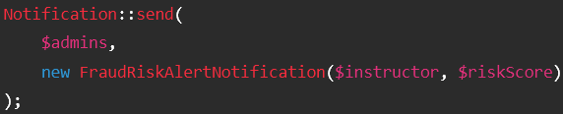
Bước 5: Admin nhận toast realtime và có thể click để vào trang quản lý instructor.

2. Đoạn code cần nhớ
Trong InstructorRiskScoreService.php:
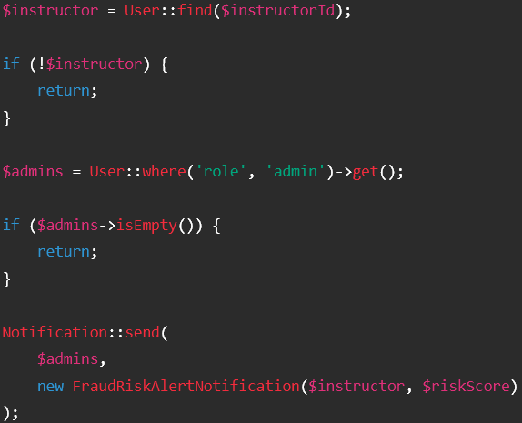
Trong FraudRiskAlertNotification.php:
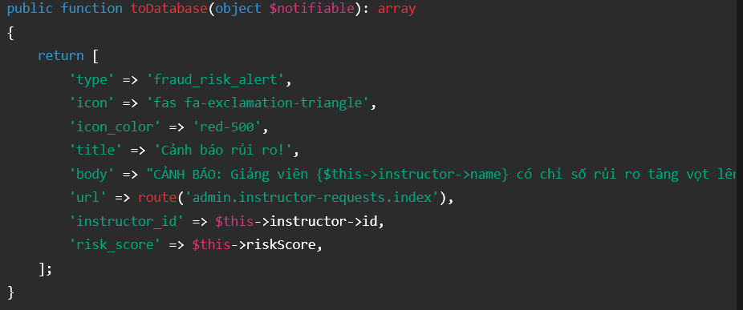

PHẦN 11: BẢO MẬT VÀ TOÀN VẸN DỮ LIỆU
Mục tiêu: Đảm bảo notification chỉ đến đúng người nhận, không bị đọc hoặc sửa bởi user khác.

1. Bảo mật route
Các route notification nằm trong middleware auth.
Ý nghĩa:
- Chỉ người đăng nhập mới gọi được API /notifications.
- Không cho guest đọc danh sách thông báo.

2. Bảo mật khi đọc notification
Controller luôn truy vấn qua user hiện tại:
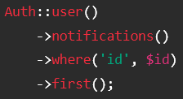
Ý nghĩa:
- Dù user biết UUID notification của người khác, vẫn không thể mark as read.
- Vì query đã giới hạn theo notifiable_id của user hiện tại.

3. Bảo mật WebSocket channel
Private channel:
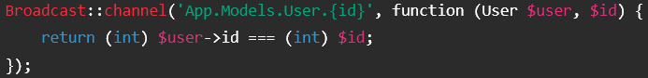
Ý nghĩa:
- User chỉ join được channel của chính mình.
- Notification realtime không bị phát công khai.

4. Queue và độ tin cậy
Các Notification class implements ShouldQueue.
Ý nghĩa:
- Request chính không bị chậm vì gửi email/broadcast.
- Cần chạy queue worker để notification được xử lý đầy đủ.

PHẦN 12: TỔNG QUAN LUỒNG THÔNG BÁO REAL-TIME
Bước 1: Một nghiệp vụ phát sinh sự kiện cần thông báo.
Ví dụ:
- Học viên được phản hồi thảo luận.
- Khóa học có bài học mới.
- Instructor được duyệt payout.
- Admin cần nhận cảnh báo rủi ro.
Bước 2: Service gọi notification.
Có thể gửi cho một user:
Hoặc gửi cho nhiều user:
Bước 3: Notification class quyết định kênh gửi.
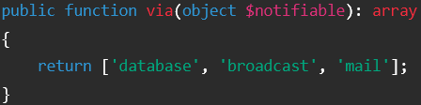
Bước 4: Laravel lưu notification vào bảng notifications.
Dữ liệu chính nằm trong cột data, gồm:
- type
- icon
- icon_color
- title
- body
- url
- các ID liên quan như lecture_id, discussion_id, payout_id
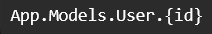
Bước 5: Laravel broadcast notification đến private channel của user.
Channel có dạng:
Bước 6: Frontend Laravel Echo nhận realtime.
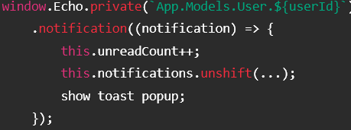
Bước 7: Giao diện cập nhật ngay.
- Badge tăng số lượng chưa đọc.
- Dropdown thêm thông báo mới.
- Toast popup hiện trong 5 giây.
- Người dùng click vào notification thì hệ thống mark as read và chuyển hướng đến URL liên quan.
Tóm lại, luồng notification realtime của StackLearn hoạt động theo mô hình:
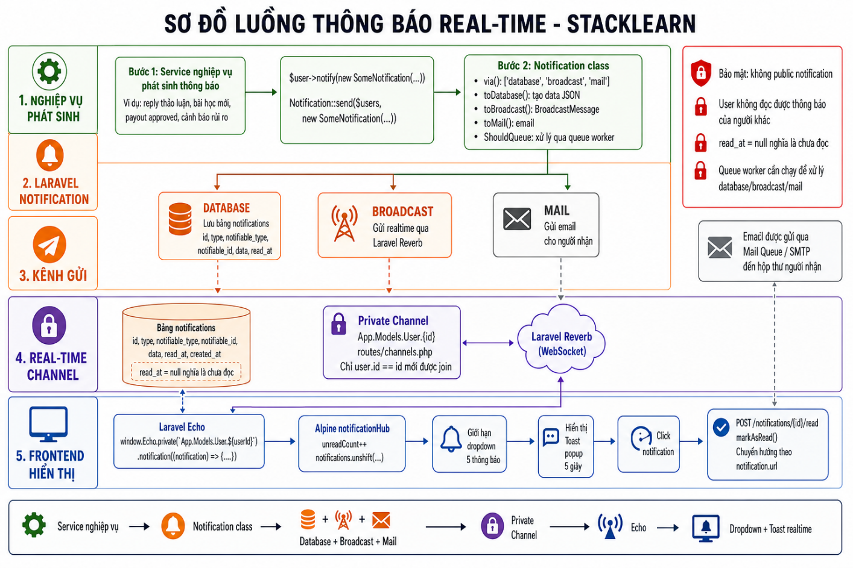

HỆ THỐNG TRÍCH XUẤT PHỤ ĐỀ VIDEO ( TRANSCRIPT JOBS & FFMPEG )

PHẦN 0: CƠ SỞ DỮ LIỆU, BẢNG LIÊN QUAN VÀ MỐI QUAN HỆ
Module này dùng để tự động tạo transcript từ video bài giảng. Hệ thống không xử lý trực tiếp trong request HTTP, mà tạo một bản ghi transcript_jobs, sau đó đưa vào queue để worker xử lý nền.
Các bảng chính gồm:
- course_lectures: lưu thông tin bài giảng video.
- transcript_jobs: lưu trạng thái tiến trình tạo transcript.
- ai_documents: lưu transcript sau khi trích xuất xong.
- ai_document_chunks: lưu các đoạn nhỏ của transcript để phục vụ AI tutor.
- users: lưu instructor tạo yêu cầu.
- courses: khóa học chứa lecture.
Bảng | Mục đích | Các cột liên quan | Khóa ngoại / Quan hệ / Ghi chú
course_lectures | Lưu bài học. (Chỉ cho phép tạo transcript tự động nếu cột type là video hoặc r2_video). | id, course_id, section_id, lecture_title, type, url, file_name, mime_type, file_size, storage_disk, video_duration | Liên kết với transcript_jobs thông qua lecture_id. Các loại học liệu khác (như quiz, document, text) sẽ bị từ chối tạo transcript.
transcript_jobs | Theo dõi tiến trình và trạng thái xử lý tác vụ tạo transcript từ video. | id, lecture_id, course_id, requested_by, document_id, status (queued, processing, done, failed), progress, error_message, request_payload, response_payload, started_at, finished_at | lecture_id -> course_lectures.id  course_id -> courses.id  requested_by -> users.id  document_id -> ai_documents.id (Cập nhật sau khi xử lý thành công).

PHẦN 1: ROUTE CỦA HỆ THỐNG TRANSCRIPT
Các route nằm trong nhóm instructor.
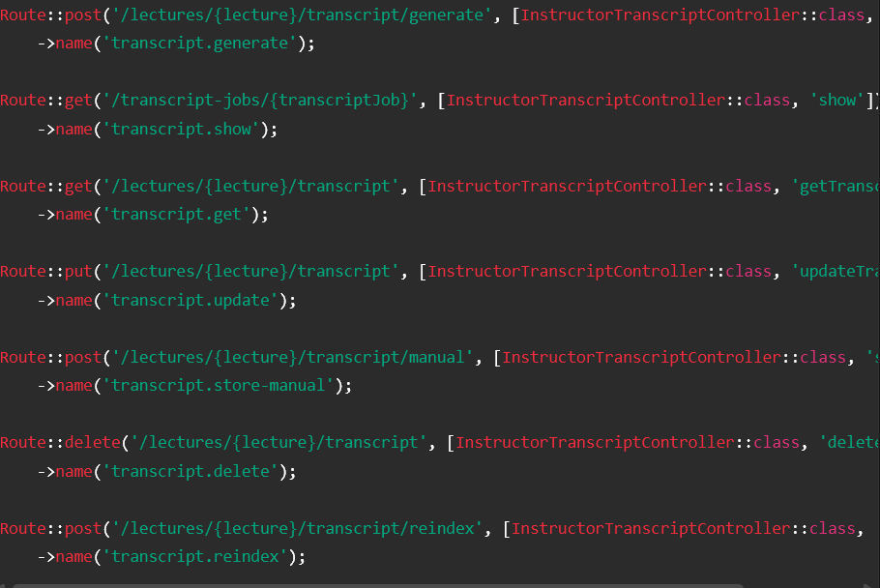
Ý nghĩa:
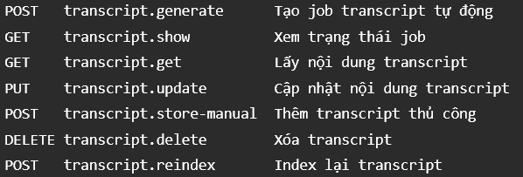

PHẦN 3: CONTROLLER TẠO TRANSCRIPT JOB
File xử lý chính:
Hàm quan trọng:

Bước 1: Lấy user hiện tại
Bước 2: Kiểm tra quyền sở hữu khóa học
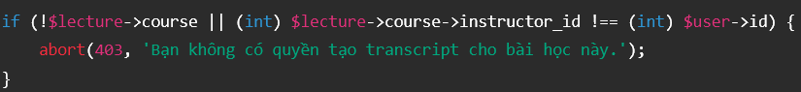
Ý nghĩa:
Hệ thống không cho instructor tạo transcript cho bài học của người khác. Đây là bước bảo mật quan trọng.
Bước 3: Kiểm tra lecture có phải video không
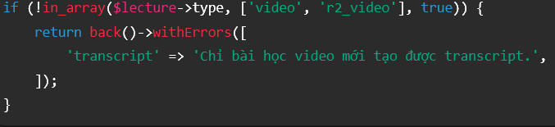
Ý nghĩa:
Chỉ video mới cần FFMpeg để tách audio. Các bài dạng text, quiz hoặc tài liệu không đi qua luồng này.
Bước 4: Tạo bản ghi TranscriptJob
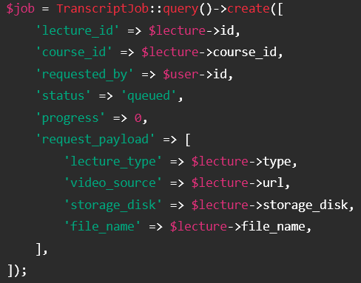

Bước 5: Dispatch job vào queue
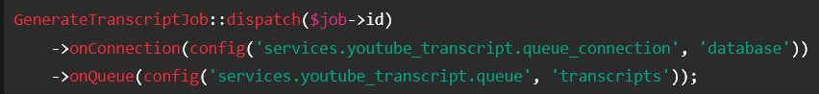
Ý nghĩa:
Job được đưa vào queue transcripts.
Bước 6: Trả thông báo về giao diện
Ý nghĩa:
Request HTTP kết thúc nhanh. Phần xử lý nặng như tải video, chạy FFMpeg, gọi AI sẽ chạy ở queue worker.

PHẦN 4: JOB XỬ LÝ TRANSCRIPT
File chính:
Job này chạy nền và có nhiệm vụ:
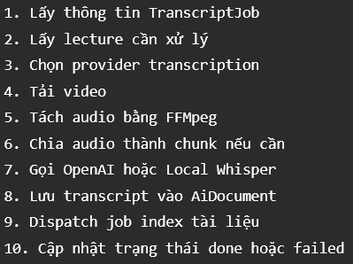

Bước 1: Khai báo số lần thử và timeout
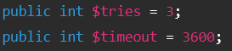
Ý nghĩa:
- Job được thử tối đa 3 lần.
- Timeout là 3600 giây, tức 1 giờ.
- Vì video có thể dài, cần timeout lớn hơn job thông thường.
Bước 2: Nhận transcriptJobId
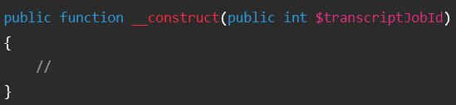
Job không truyền toàn bộ model, chỉ truyền ID. Khi chạy, job sẽ tự query database để lấy dữ liệu mới nhất.
Bước 3: Lấy job và lecture
Ý nghĩa:
- $job: bản ghi tiến trình.
- $lecture: bài học video cần tạo transcript.
Bước 4: Cập nhật trạng thái đang xử lý
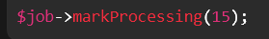
Ý nghĩa:
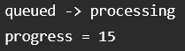
Job chuyển từ:

Bước 5: Chọn provider transcription
Phần YouTube đã bỏ khỏi báo cáo. Luồng chính còn lại là OpenAI hoặc Local Whisper.
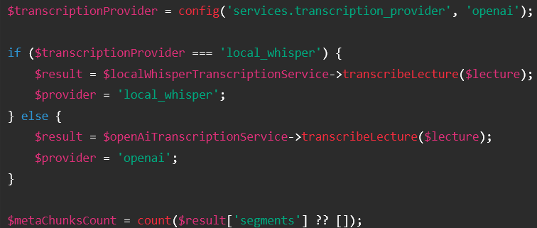
Ý nghĩa:
Nếu .env cấu hình:
thì hệ thống chạy Whisper local.
Nếu không, mặc định chạy:
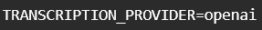

PHẦN 5: PIPELINE FFMPEG VÀ OPENAI TRANSCRIPTION
File chính:
Hàm bắt đầu:
Bước 1: Kiểm tra cấu hình và lecture
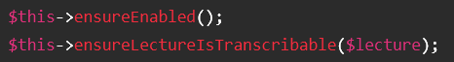
Hàm ensureEnabled():
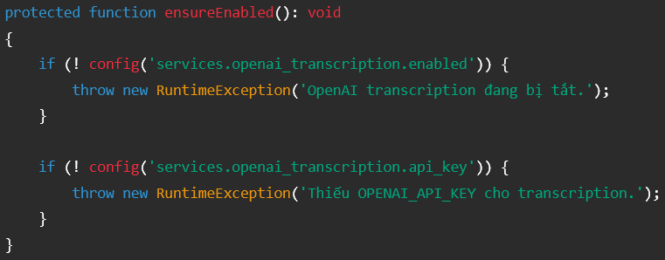
Ý nghĩa:
Hệ thống bắt buộc cần bật tính năng và có API key.
Hàm ensureLectureIsTranscribable():
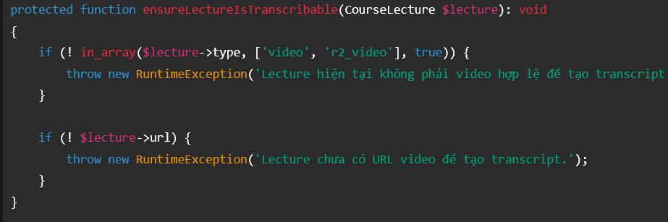
Ý nghĩa:
Service tự kiểm tra lại để đảm bảo an toàn, kể cả khi controller đã kiểm tra trước đó.
Bước 2: Tạo thư mục tạm
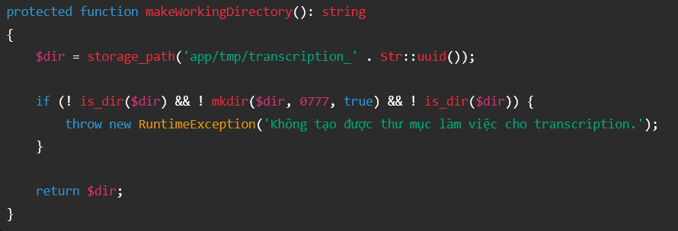
Bước 3: Tải video bài giảng
Nếu là video R2 và URL chưa có http:// hoặc https://, hệ thống tự ghép domain R2:
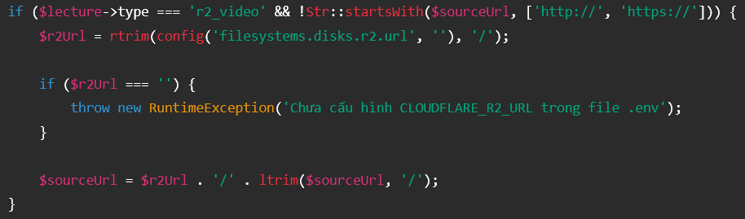
Sau đó kiểm tra URL hợp lệ:
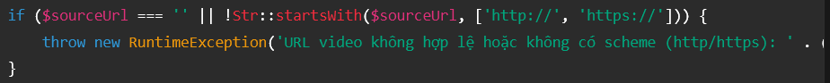
Tải video:
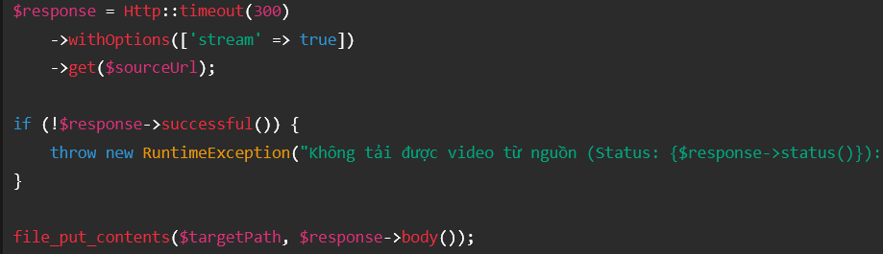
Kiểm tra file tải về:
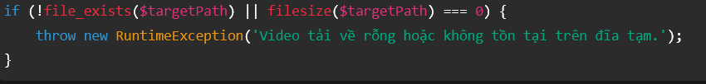
Bước 4: Dùng FFMpeg tách audio từ video
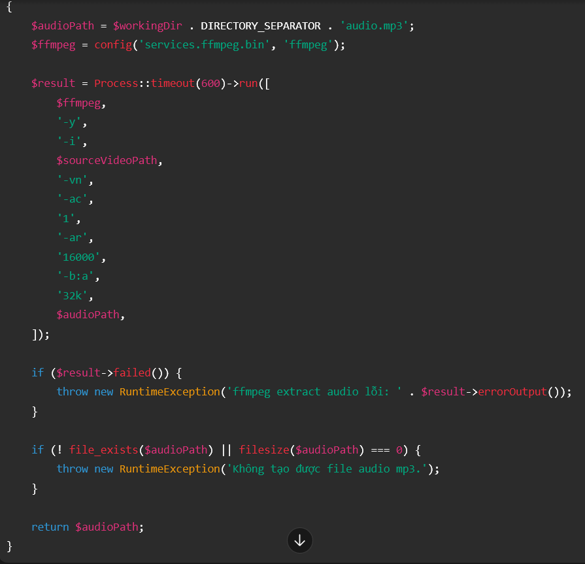
Giải thích lệnh FFMpeg:
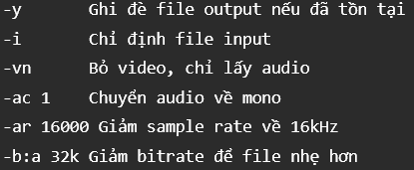
Mục đích:
- Giảm dung lượng file.
- Tối ưu cho speech-to-text.
- Tránh gửi nguyên video lên AI.

Bước 5: Chia audio thành nhiều chunk nếu quá lớn
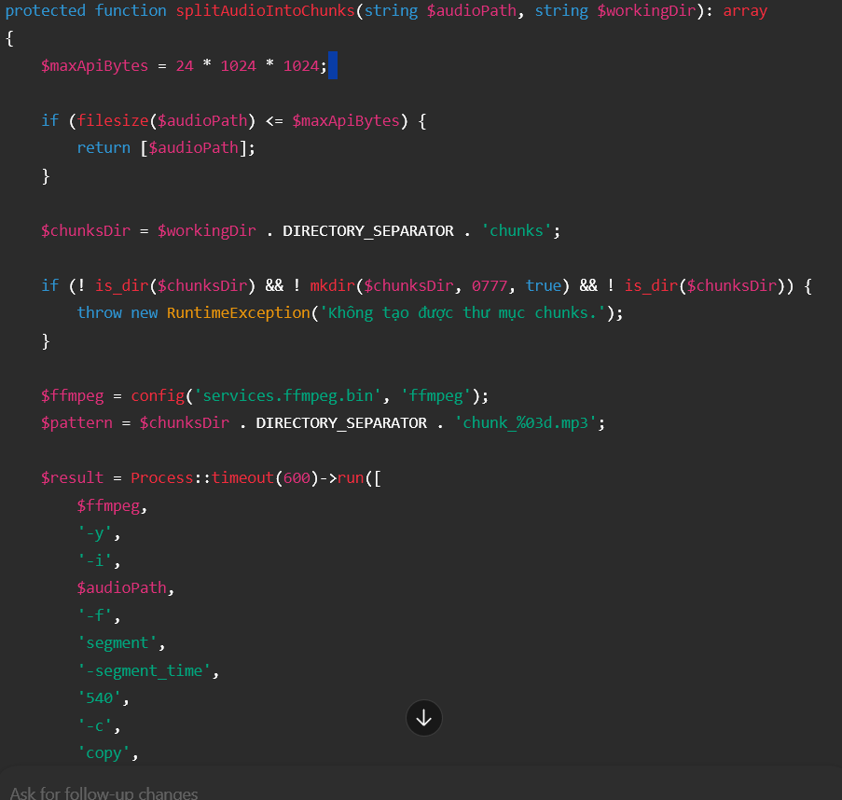
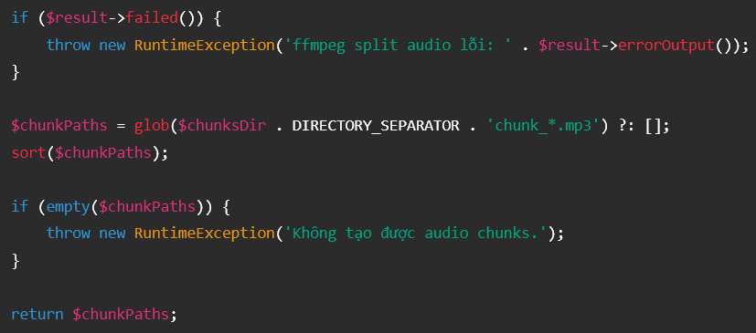
Ý nghĩa:
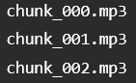
Nếu file audio nhỏ hơn 24MB:
Nếu lớn hơn 24MB, hệ thống cắt thành các đoạn:
Mỗi đoạn dài:

Bước 6: Gửi từng audio chunk sang OpenAI
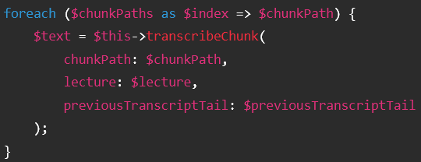
Code gọi OpenAI:
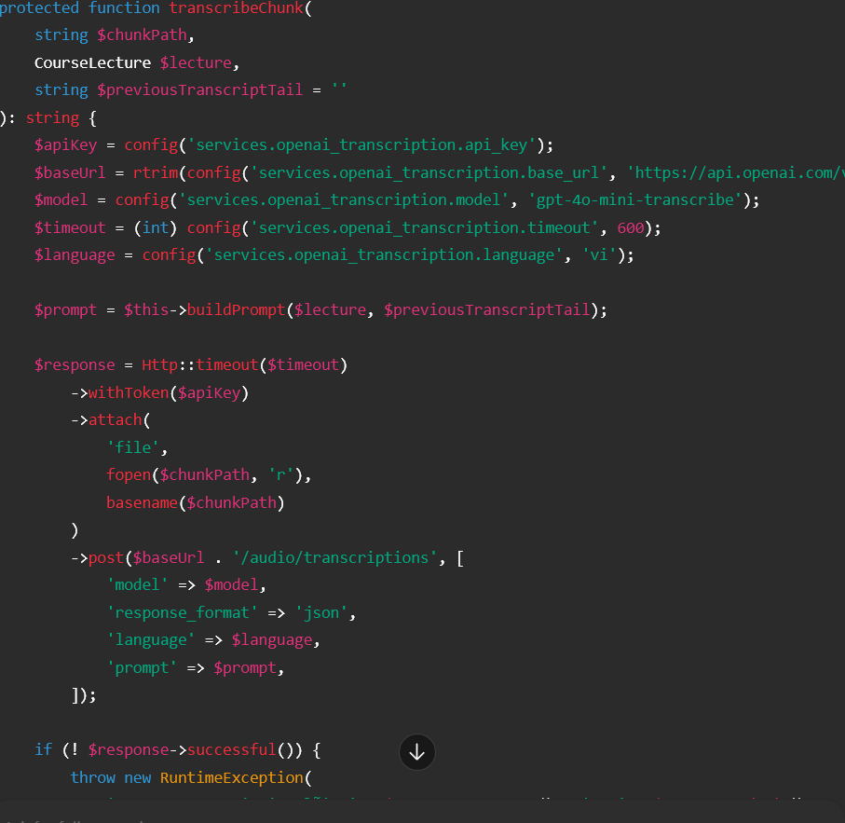
Ý nghĩa:
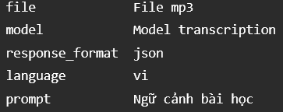
Mỗi chunk audio được gửi lên endpoint:
Payload gồm:

Điều này tránh đầy ổ cứng server.

PHẦN 6: LOCAL WHISPER TRANSCRIPTION
Ngoài OpenAI, hệ thống có thể dùng Whisper local.
File:
Class này kế thừa từ OpenAiTranscriptionService:
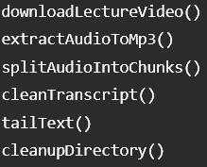
Ý nghĩa:
Local Whisper tái sử dụng các hàm:
Chỉ thay phần transcribe chunk.

Bước 1: Kiểm tra cấu hình Local Whisper
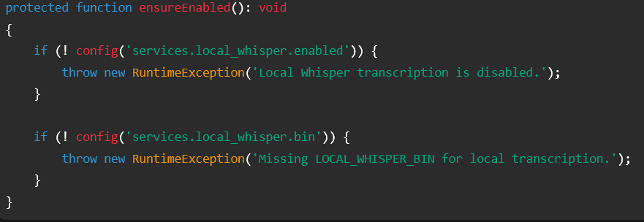
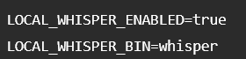
Ý nghĩa:
Muốn dùng local whisper cần bật:
Bước 2: Tạo command chạy whisper
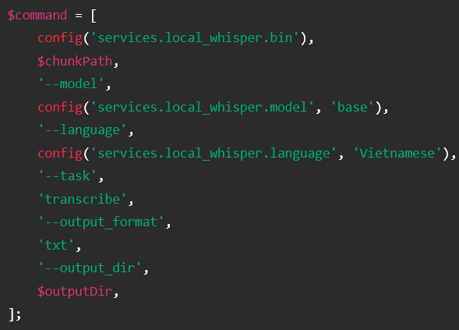
Bước 3: Thêm model_dir nếu có
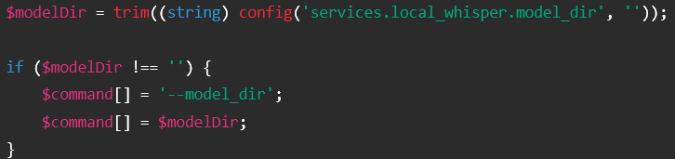
Bước 4: Thêm device nếu có
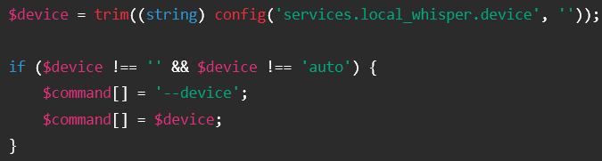
Ví dụ:
LOCAL_WHISPER_DEVICE=cpu
hoặc:
LOCAL_WHISPER_DEVICE=cuda
Bước 5: Truyền initial prompt
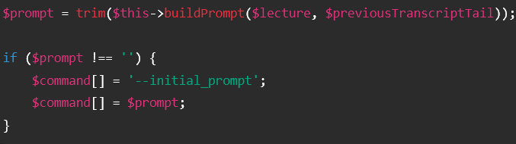
Ý nghĩa:
Local Whisper cũng nhận prompt để giữ thuật ngữ và ngữ cảnh giống OpenAI.
Bước 6: Chạy command
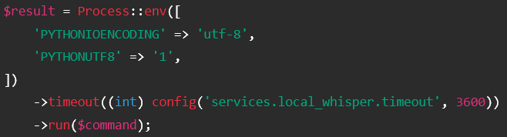
nếu lỗi
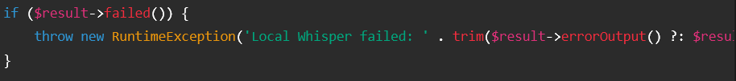

Bước 7: Đọc file transcript .txt
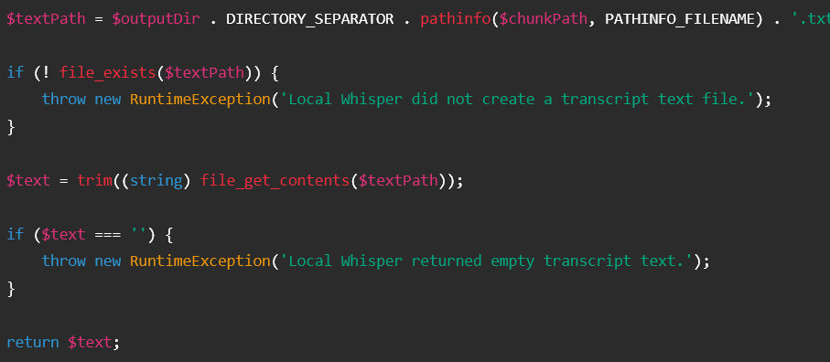
Ý nghĩa:
Whisper local không trả JSON như OpenAI. Nó tạo file .txt, hệ thống đọc file đó để lấy transcript.

PHẦN 10: SỬA TRANSCRIPT VÀ RE-INDEX
Khi instructor sửa transcript, hệ thống phải index lại để AI tutor dùng nội dung mới nhất.
Bước 1: Validate nội dung
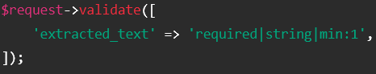
Bước 2: Tìm document transcript
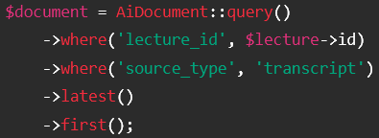
Nếu không có:
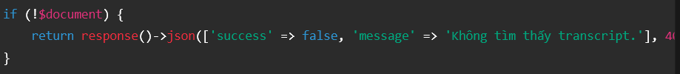
Bước 3: Cập nhật text và reset trạng thái index
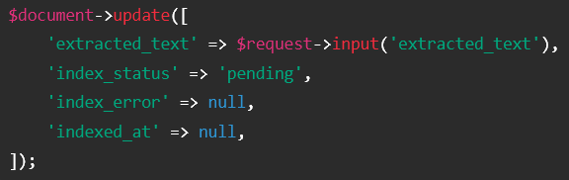
Ý nghĩa:
Transcript đã thay đổi, nên chunks và embedding cũ không còn chính xác.
Bước 4: Dispatch re-index job
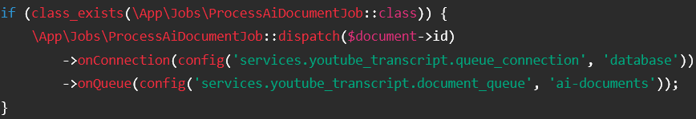

PHẦN 11: XÓA TRANSCRIPT
Khi instructor xóa transcript, hệ thống xóa cả document và chunks liên quan.
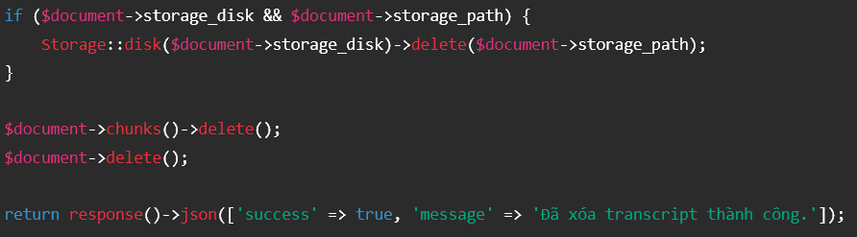
Ý nghĩa:
Không chỉ xóa text transcript mà còn xóa dữ liệu phục vụ AI như chunks và embedding.

PHẦN 12: CẤU HÌNH TRANSCRIPTION VÀ FFMPEG
File:
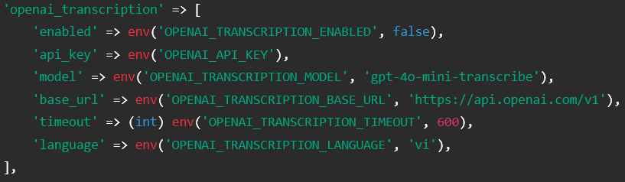
Chọn provider:
Cấu hình Local Whisper:
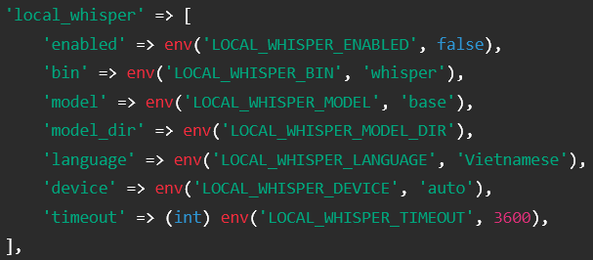
Cấu hình FFMpeg:
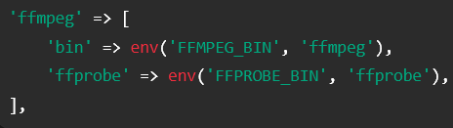

PHẦN 13: TỔNG QUAN LUỒNG XỬ LÝ TRANSCRIPT
Bước 1: Instructor mở modal chỉnh sửa bài học.
Nếu bài học có type là video hoặc r2_video, hệ thống hiển thị tab Quản lý Transcript.
Bước 2: Instructor bấm Generate Transcript.
Form gửi POST request đến InstructorTranscriptController@generate.
Bước 3: Server kiểm tra quyền.
Server kiểm tra bài học có thuộc khóa học của instructor hiện tại không. Nếu không đúng owner, trả về 403.
Bước 4: Server kiểm tra loại lecture.
Chỉ cho phép lecture dạng video hoặc r2_video.
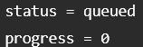
Bước 5: Server tạo bản ghi transcript_jobs.
Job ban đầu có:

Bước 6: Server dispatch GenerateTranscriptJob.
Job được đưa vào queue transcripts.
Bước 7: Queue worker xử lý job.
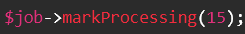
Job lấy TranscriptJob, lấy CourseLecture, sau đó gọi:
Bước 8: Job chọn provider.
Nếu cấu hình là local_whisper, chạy Local Whisper. Nếu không, chạy OpenAI Transcription.
Bước 9: Service tải video về thư mục tạm.
Video được lưu trong:
Bước 10: FFMpeg tách audio.
Video được chuyển thành: audio.mp3
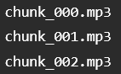
Bước 11: FFMpeg chia audio nếu quá lớn.
Nếu file vượt 24MB, hệ thống cắt thành:

Bước 12: AI transcribe từng chunk.
Mỗi chunk được gửi sang OpenAI hoặc Whisper local.
Bước 13: Hệ thống giữ ngữ cảnh giữa các chunk.
1200 ký tự cuối của transcript trước đó được đưa vào prompt chunk tiếp theo.
Bước 14: Hệ thống gom text và làm sạch transcript.
Các đoạn text được nối lại, chuẩn hóa khoảng trắng và xuống dòng.
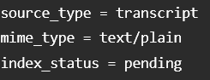
Bước 15: Tạo AiDocument.
Transcript được lưu vào bảng ai_documents với:
Bước 16: Dispatch ProcessAiDocumentJob.
Document được đưa vào queue ai-documents.
Bước 17: Tách transcript thành chunks.
AiDocumentIndexService chia transcript thành nhiều bản ghi ai_document_chunks.
Bước 18: Tạo embedding.
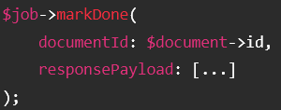
Mỗi chunk được tạo vector embedding để phục vụ AI tutor.
Bước 19: Cập nhật job hoàn tất.
Bước 20: Instructor có thể xem, sửa, xóa hoặc re-index transcript.
Nếu sửa transcript, hệ thống cập nhật extracted_text và index lại chunks/embedding.

PHẦN 14: CÁC ĐIỂM BẢO MẬT VÀ TOÀN VẸN DỮ LIỆU

1. Không cho instructor thao tác bài học của người khác.
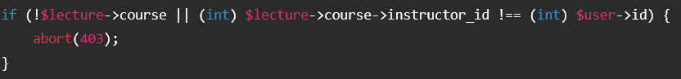

2. Không xử lý video trong request HTTP.
Hệ thống chỉ tạo job và dispatch queue, tránh timeout.

3. Không tạo transcript cho lecture không phải video.
4. Dọn file tạm sau xử lý.
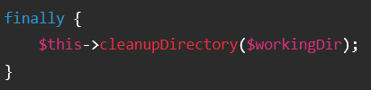

5. Lưu lỗi nếu job thất bại.
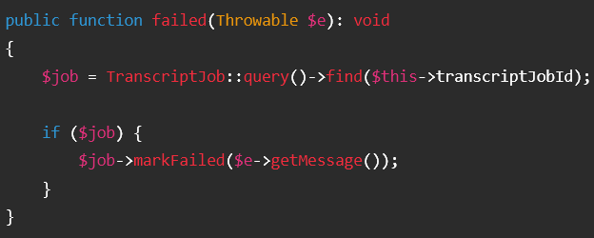

6.Khi sửa transcript phải re-index.
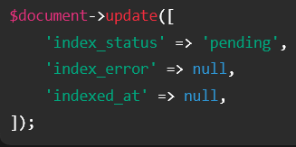

7. Khi xóa transcript phải xóa cả chunks.
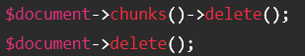

PHẦN 15. KẾT LUẬN
Hệ thống Trích xuất Phụ đề Video hoạt động theo kiến trúc bất đồng bộ. Instructor không phải chờ video được xử lý ngay trong request. Thay vào đó, hệ thống tạo TranscriptJob, đưa vào queue, sau đó worker tải video, dùng FFMpeg tách audio, chia audio thành chunks, gọi OpenAI hoặc Local Whisper để nhận dạng giọng nói, lưu kết quả vào AiDocument, rồi tiếp tục index thành chunks và embedding để AI tutor có thể truy xuất nội dung bài học.
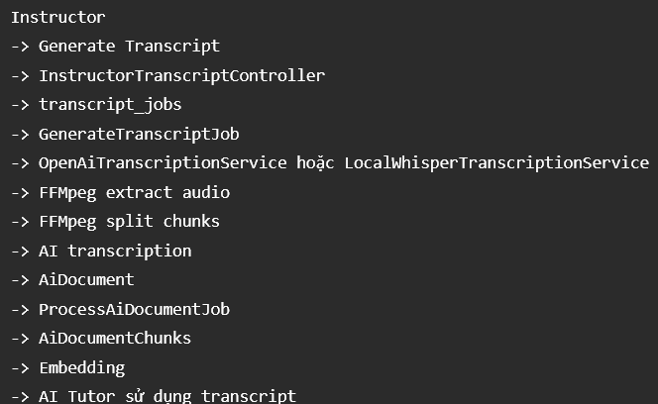
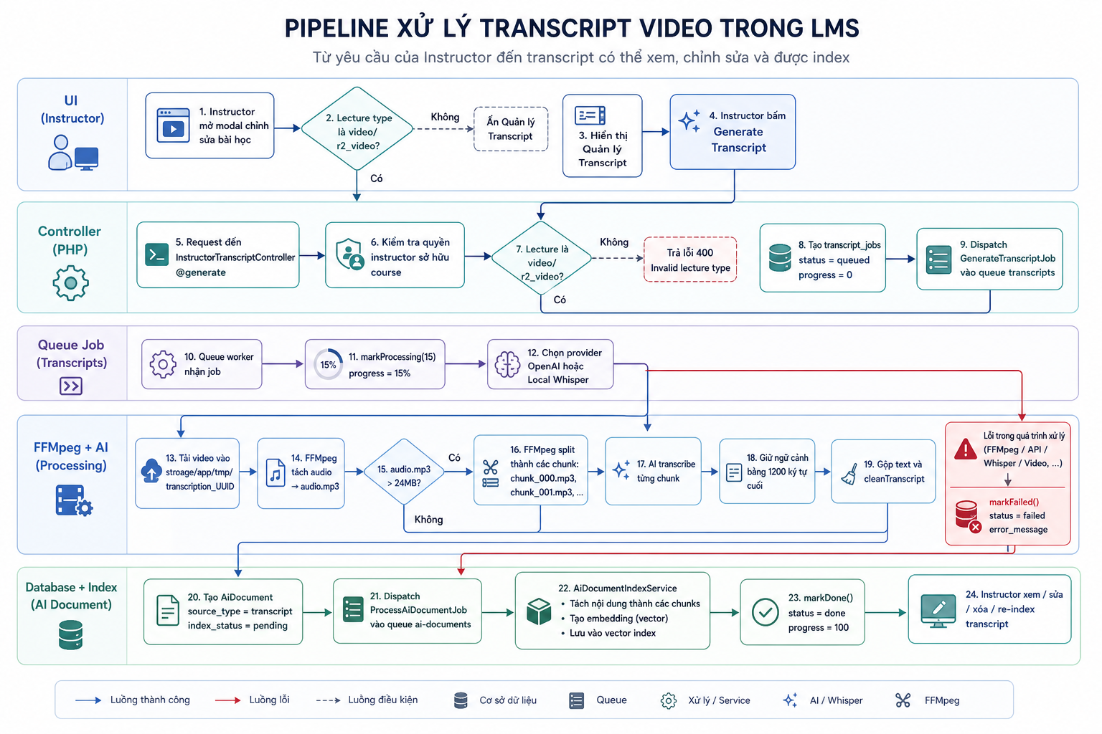

HỆ THỐNG AI TUTOR HỎI ĐÁP TỪ TRANSCRIPT

PHẦN 0: CƠ SỞ DỮ LIỆU, BẢNG LIÊN QUAN VÀ MỐI QUAN HỆ
Bảng | Mục đích | Các cột liên quan | Khóa ngoại / Quan hệ / Ghi chú
ai_documents | Lưu nội dung (transcript) đầy đủ của bài học. | id, course_id, lecture_id, uploaded_by, title, source_type, extracted_text, language, index_status, index_error, indexed_at | extracted_text lưu nội dung đã làm sạch. Trạng thái lập chỉ mục (index_status) bao gồm: pending, extracting, chunking, embedding, indexed, failed.
ai_document_chunks | Lưu transcript sau khi được chia nhỏ và vector hóa (phục vụ tìm kiếm ngữ nghĩa). | id, document_id, course_id, lecture_id, chunk_index, content, content_length, meta_json, embedding (vector 768), embedding_provider, embedding_model, embedding_status, embedding_error, external_vector_id | document_id -> ai_documents.id  course_id -> courses.id  lecture_id -> course_lectures.id  Sử dụng chỉ mục HNSW cho cột vector embedding.
ai_chat_sessions | Lưu phiên chat giữa học viên và AI Tutor trong một bài học cụ thể. | id, user_id, course_id, lecture_id, title, status, last_activity_at | user_id -> users.id  course_id -> courses.id  lecture_id -> course_lectures.id  Mỗi học viên có một phiên (session) riêng theo từng bài học.
ai_chat_messages | Lưu chi tiết từng tin nhắn trao đổi trong phiên chat. | id, session_id, user_id, role, content, provider, model, prompt_tokens, completion_tokens, latency_ms, meta_json | session_id -> ai_chat_sessions.id  user_id -> users.id  role xác định người gửi (user, assistant, system).
ai_message_citations | Lưu các đoạn tài liệu (chunk) được AI dùng làm nguồn tham khảo để trả lời. | id, message_id, document_id, chunk_id, rank, score, snippet | message_id -> ai_chat_messages.id  document_id -> ai_documents.id  chunk_id -> ai_document_chunks.id

PHẦN 1: KHÁI NIỆM THUẬT TOÁN ĐƯỢC SỬ DỤNG

1. RAG - Retrieval Augmented Generation
AI Tutor trong dự án không đưa toàn bộ transcript vào model để hỏi đáp. Thay vào đó, hệ thống dùng mô hình RAG.
RAG là viết tắt của: Retrieval Augmented Generation
Nghĩa là: Trước khi AI trả lời, hệ thống đi tìm các đoạn tài liệu liên quan nhất.
Sau đó các đoạn này được đưa vào prompt để AI trả lời dựa trên bằng chứng.
Luồng RAG trong dự án:
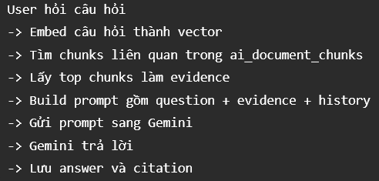

2. Chunking
Transcript thường rất dài. Nếu đưa toàn bộ transcript vào AI, sẽ gặp các vấn đề:
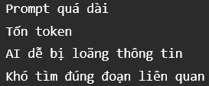
Vì vậy hệ thống tách transcript thành nhiều đoạn nhỏ gọi là chunks.
Code xử lý nằm trong AiDocumentIndexService:
Mỗi chunk được lưu vào ai_document_chunks:
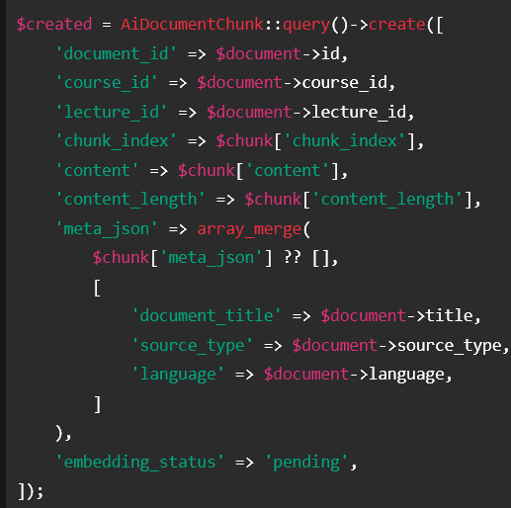
Ý nghĩa:
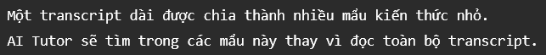

3. Embedding
Embedding là kỹ thuật biến văn bản thành một vector số.
Ví dụ: "Laravel Queue dùng để xử lý tác vụ nền"
Sẽ được biến thành vector:[0.012, -0.231, 0.095, ...]
Vector này không lưu chữ, mà lưu ý nghĩa của câu.
Trong dự án, embedding dùng Gemini:

4. Vector Search
Vector Search dùng để tìm các đoạn transcript gần nghĩa với câu hỏi.
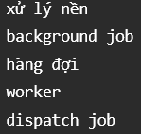
Ví dụ học viên hỏi: Queue trong Laravel dùng để làm gì?
Hệ thống không chỉ tìm đúng chữ “Queue”, mà còn có thể tìm các đoạn có ý nghĩa gần như:
Trong code, hệ thống dùng toán tử pgvector:
Trong code, hệ thống dùng toán tử pgvector:
<=> là cosine distance trong PostgreSQL pgvector.
Công thức trong dự án:
Ý nghĩa:
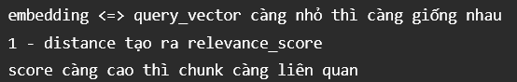

5. Full-text Search và Keyword Fallback
Nếu vector search không đủ kết quả, hệ thống fallback sang keyword search và PostgreSQL full-text search.
Code:

Và tính điểm:
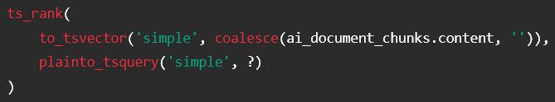
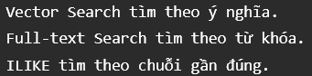
Ngoài ra còn có ILIKE:
Ý nghĩa:

6. Evidence Strength
Sau khi retrieve chunks, hệ thống đánh giá độ mạnh của evidence:
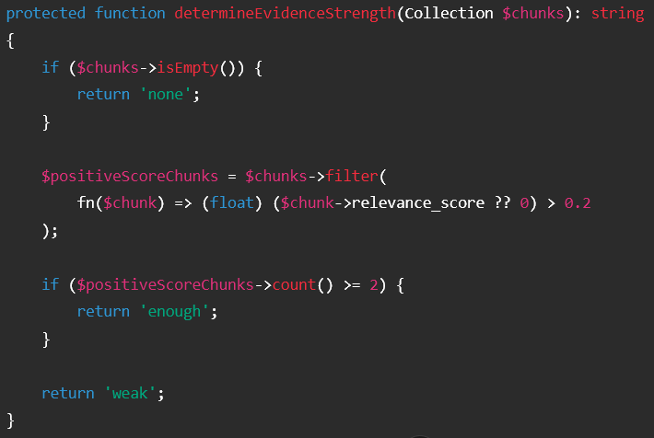

PHẦN 2: INDEX TRANSCRIPT SAU KHI CÓ ai_documents
Mục tiêu: Biến transcript trong ai_documents.extracted_text thành dữ liệu có thể tìm kiếm bởi AI Tutor.
File liên quan:
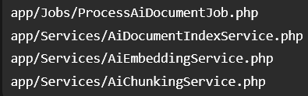

1. Dispatch job index document
Sau khi transcript được lưu vào ai_documents, hệ thống dispatch:
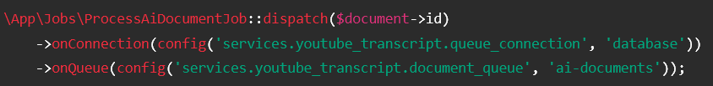

2. Job gọi AiDocumentIndexService
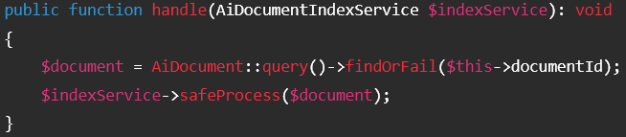

3. Chuẩn hóa text trước khi index
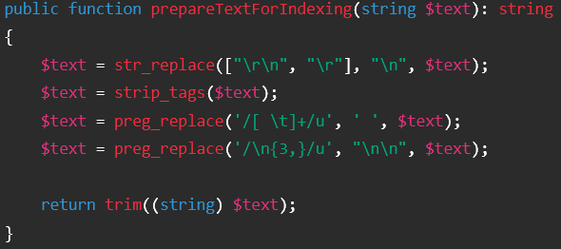
Ý nghĩa:
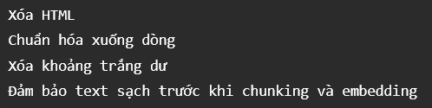

4. Tách chunks
Sau đó lưu từng chunk:
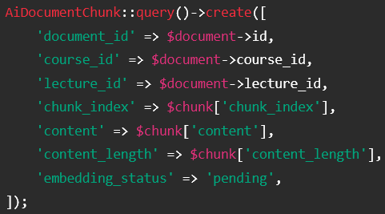

5. Tạo embedding cho từng chunk
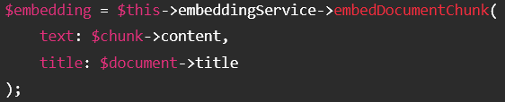
Lưu kết quả:
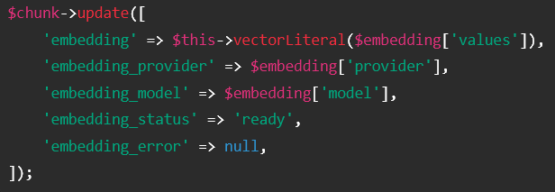

PHẦN 3: EMBEDDING SERVICE - BIẾN TEXT THÀNH VECTOR
File: app/Services/AiEmbeddingService.php
Service này có 2 luồng embedding khác nhau:
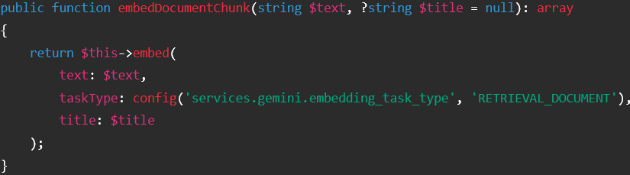
Dùng cho document chunk.
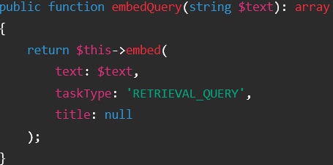
Ý nghĩa:
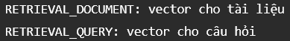
Hai loại vector này được thiết kế để so khớp với nhau trong bài toán truy xuất thông tin.
Gọi Gemini Embedding API
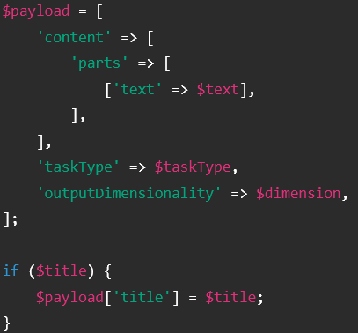
Gửi request:
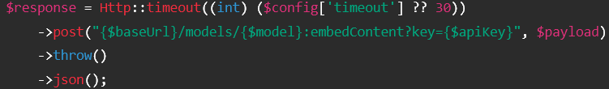
Lấy vector:
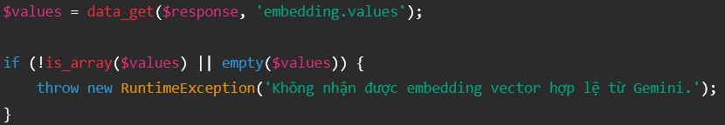
Trả về:
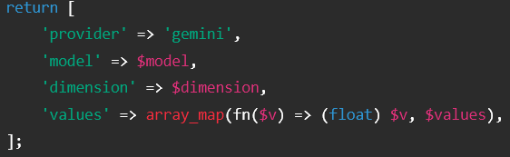
PHẦN 4: HỌC VIÊN GỬI CÂU HỎI CHO AI TUTOR
Route
Request được validate bởi: app/Http/Requests/ChatbotAskRequest.php
Controller nhận câu hỏi
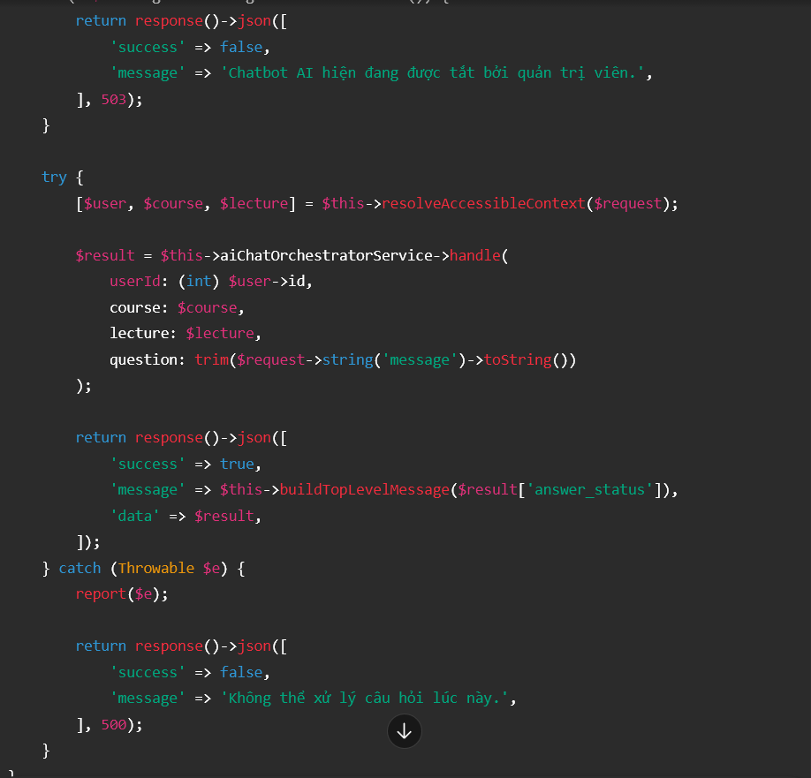
Kiểm tra quyền truy cập khóa học
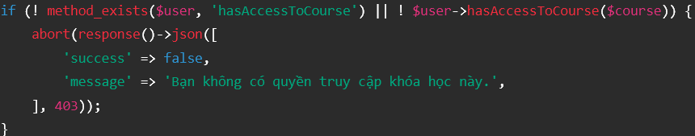
Ý nghĩa:
AI Tutor không cho học viên hỏi nội dung của khóa học chưa mua/chưa có quyền truy cập.

PHẦN 5: AI CHAT ORCHESTRATOR - ĐIỀU PHỐI TOÀN BỘ LUỒNG HỎI ĐÁP
File: app/Services/AiChatOrchestratorService.php
Nó điều phối:
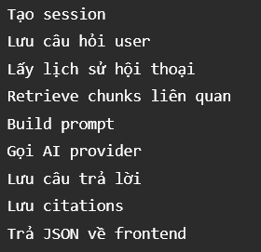
Bước 1: Lấy hoặc tạo chat session
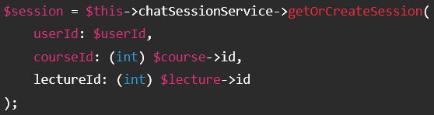
Trong ChatSessionService:
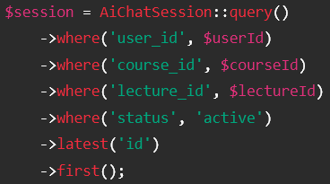
Nếu chưa có thì tạo mới:
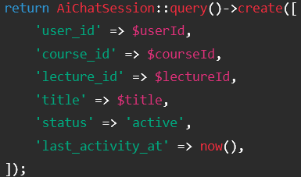
Bước 2: Lưu câu hỏi của user
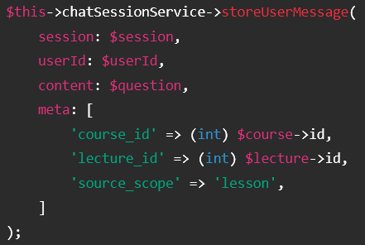
Bước 3: Lấy lịch sử chat gần đây
$history = $this->chatSessionService->getRecentMessages($session, 8);
Ý nghĩa:
AI Tutor có thể hiểu ngữ cảnh hội thoại gần nhất, không trả lời rời rạc từng câu.
Bước 4: Retrieve evidence từ transcript
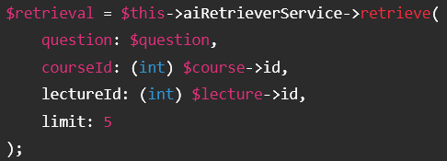
Kết quả gồm:
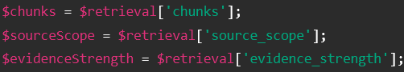
Bước 5: Nếu không có evidence
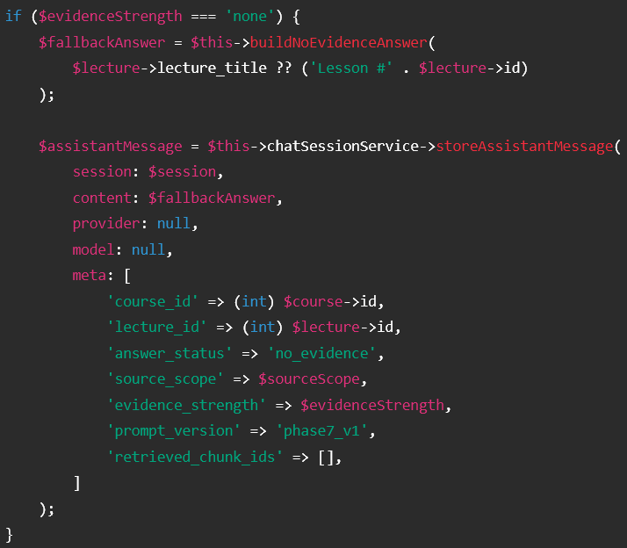

PHẦN 6: AI RETRIEVER - TÌM ĐOẠN TRANSCRIPT LIÊN QUAN
File: app/Services/AiRetrieverService.php
Bước 1: Search bằng vector trong phạm vi bài học
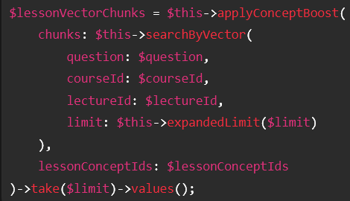
Ý nghĩa:
Ưu tiên tìm trong bài học hiện tại trước.
Bước 2: Nếu đủ kết quả thì trả luôn
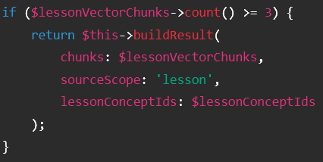
Nếu trong bài hiện tại đã có ít nhất 3 chunk liên quan, hệ thống không cần mở rộng sang toàn khóa học.
Bước 3: Vector Search
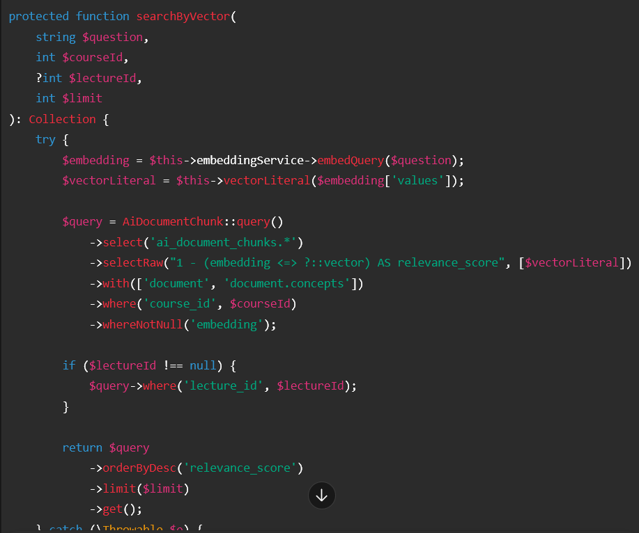
Ý nghĩa:
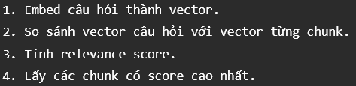
Bước 4: Keyword Search fallback
Nếu vector search chưa đủ, hệ thống dùng keyword search.
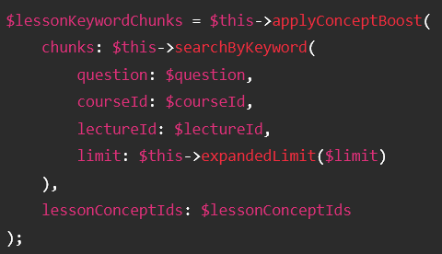
Code keyword search:
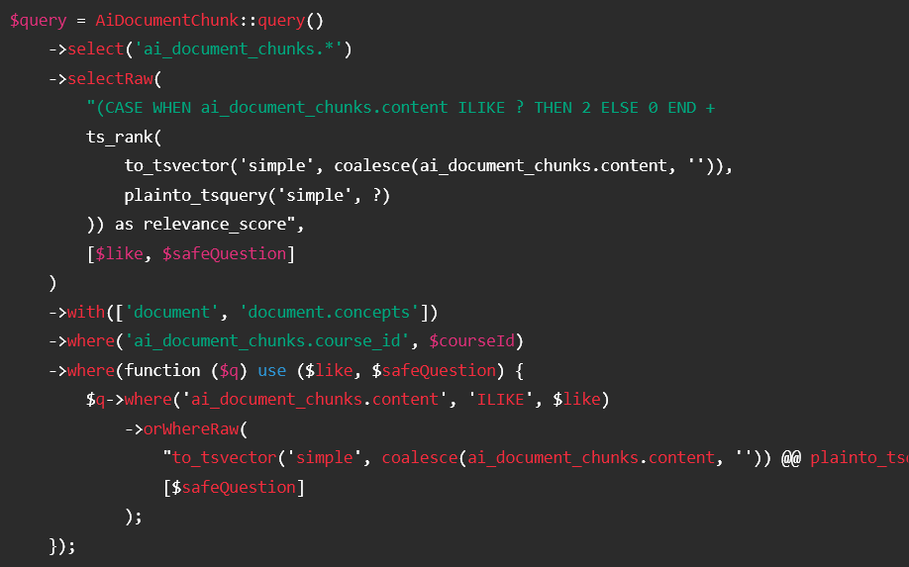
Ý nghĩa:
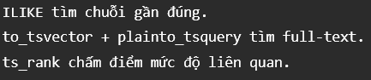
Bước 5: Mở rộng sang toàn khóa học nếu cần
Nếu bài hiện tại chưa đủ evidence, hệ thống tìm thêm trong toàn course:
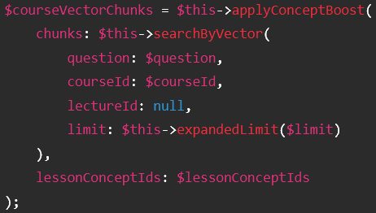
Ý nghĩa: lectureId = null
Tức là tìm trong toàn bộ chunks của course, không giới hạn ở lecture hiện tại.
Bước 6: Gộp kết quả và xếp hạng
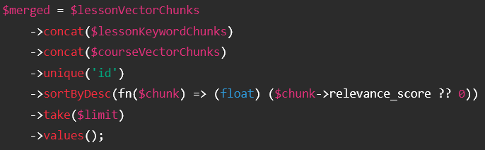
Ý nghĩa:
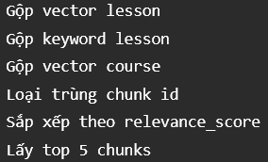
Bước 7: Xác định phạm vi nguồn
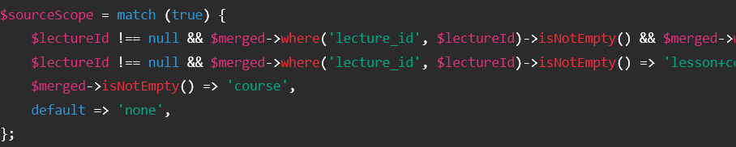
Ý nghĩa:
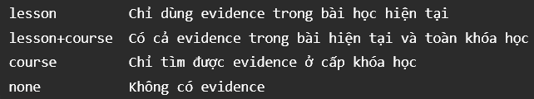

PHẦN 7: CONCEPT BOOST - TĂNG ĐIỂM THEO KHÁI NIỆM BÀI HỌC
Trong AiRetrieverService, hệ thống có thêm cơ chế boost điểm nếu document/chunk có concept trùng với bài học.
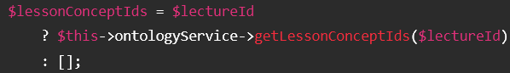
Sau đó boost:
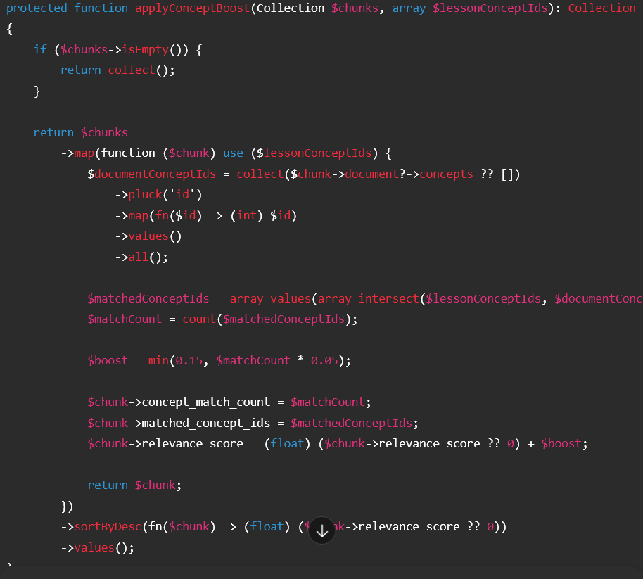
Ý nghĩa:
Mức cộng:
Mỗi concept trùng: +0.05
Tối đa: +0.15
Đây là một dạng re-ranking nhẹ.

PHẦN 8: PROMPT BUILDER - ĐƯA EVIDENCE VÀO PROMPT
File: app/Services/AiPromptBuilderService.php
Sau khi retrieve được chunks, hệ thống build prompt.
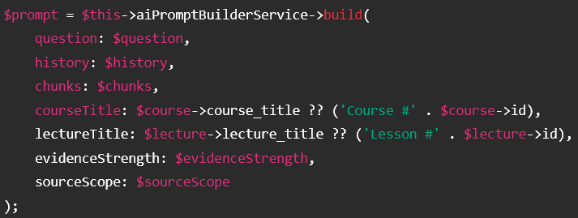
Build Evidence Block
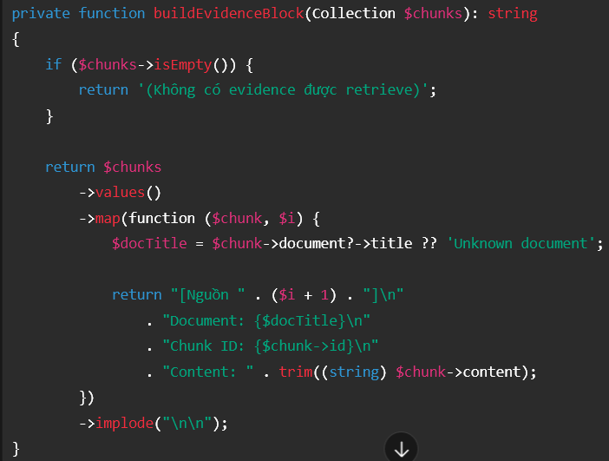

Ví dụ evidence đưa vào prompt:
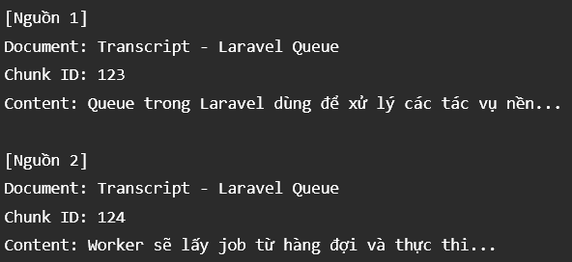

PHẦN 9: GỌI GEMINI ĐỂ SINH CÂU TRẢ LỜI
File: app/Services/GeminiProviderService.php
Orchestrator gọi provider:
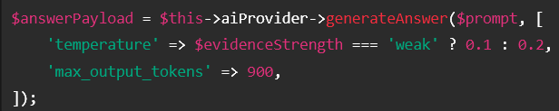
Gửi request sang Gemini
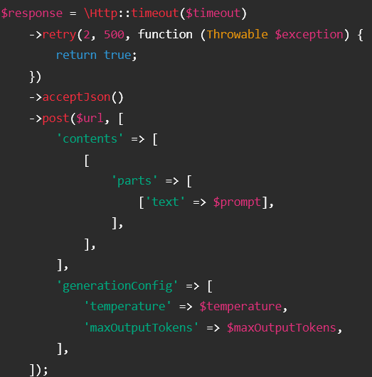
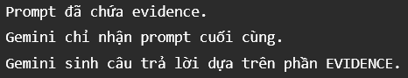

PHẦN 10: LƯU CÂU TRẢ LỜI VÀ CITATIONS
Sau khi Gemini trả lời, hệ thống lưu message assistant.
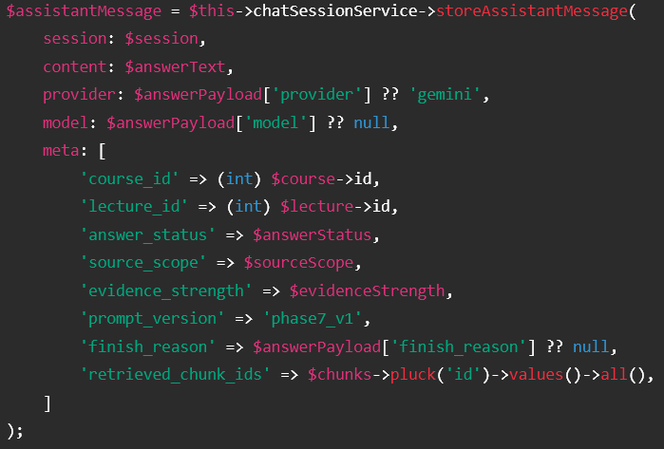
Sau đó lưu citations:
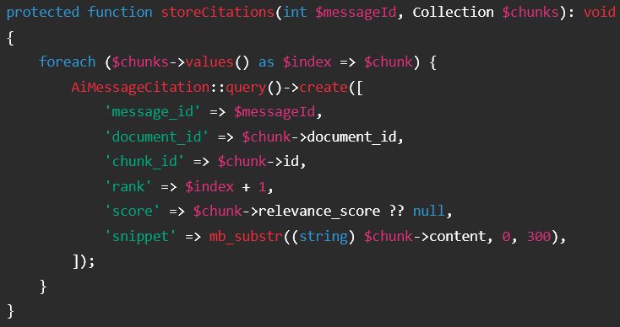

PHẦN 11: TRẢ KẾT QUẢ VỀ FRONTEND
Format response:
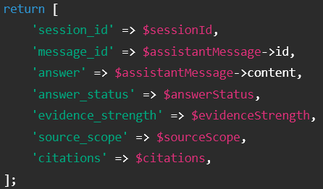

PHẦN 13: TỔNG QUAN LUỒNG AI TUTOR TRẢ LỜI TỪ TRANSCRIPT
Bước 1: Transcript đã được lưu vào ai_documents.
Sau khi tạo transcript từ video, nội dung nằm trong:
ai_documents.extracted_text
với:
source_type = transcript
index_status = pending

Bước 2: Hệ thống index transcript.
ProcessAiDocumentJob gọi AiDocumentIndexService.
Hệ thống chuẩn hóa text, tách transcript thành chunks và lưu vào ai_document_chunks.

Bước 3: Tạo embedding cho từng chunk.
Mỗi chunk được gửi sang Gemini Embedding API.
Kết quả vector được lưu vào:
ai_document_chunks.embedding
và trạng thái:
embedding_status = ready

Bước 4: Học viên gửi câu hỏi.
Frontend gửi request đến:
POST /chatbot/ask
kèm:
course_id
lecture_id
message

Bước 5: Controller validate request và kiểm tra quyền.
ChatbotAskRequest kiểm tra dữ liệu đầu vào.
ChatbotController kiểm tra user có quyền học course không.

Bước 6: Orchestrator tạo hoặc lấy chat session.
Hệ thống tìm session active theo:
user_id
course_id
lecture_id
Nếu chưa có thì tạo mới.

Bước 7: Lưu câu hỏi user.
Tin nhắn user được lưu vào ai_chat_messages với:
role = user

Bước 8: Lấy lịch sử hội thoại gần đây.
Hệ thống lấy 8 tin nhắn gần nhất để đưa vào prompt.

Bước 9: Embed câu hỏi của học viên.
AiEmbeddingService::embedQuery() biến câu hỏi thành vector với task type:
RETRIEVAL_QUERY

Bước 10: Vector search trong chunks của bài học.
Hệ thống so sánh vector câu hỏi với vector của các chunk:
1 - (embedding <=> ?::vector) AS relevance_score
Chunk có relevance_score cao nhất được xem là liên quan nhất.

Bước 11: Nếu chưa đủ evidence, fallback keyword search.
Hệ thống dùng:
ILIKE
to_tsvector
plainto_tsquery
ts_rank
để tìm theo từ khóa.

Bước 12: Nếu vẫn chưa đủ, mở rộng phạm vi ra toàn khóa học.
Ban đầu ưu tiên lesson.
Nếu chưa đủ thì tìm thêm ở cấp course.

Bước 13: Apply concept boost.
Nếu chunk/document có concept trùng với bài học, hệ thống cộng thêm điểm relevance.

Bước 14: Xác định evidence strength.
Hệ thống đánh giá:
none
weak
enough
Nếu không có evidence, AI không gọi Gemini mà trả lời fallback.

Bước 15: Build prompt.
Prompt gồm:
Vai trò AI Tutor
Tên khóa học
Tên bài học
Phạm vi retrieval
Mức evidence
Quy tắc chống bịa
Lịch sử hội thoại
Evidence chunks
Câu hỏi học viên
Định dạng câu trả lời

Bước 16: Gửi prompt sang Gemini.
GeminiProviderService gọi:
/models/{model}:generateContent
với:
temperature thấp
max output tokens giới hạn

Bước 17: Gemini trả lời.
Hệ thống lấy answer từ:
candidates.0.content.parts.0.text

Bước 18: Lưu câu trả lời assistant.
Tin nhắn được lưu vào ai_chat_messages với:
role = assistant
provider = gemini
model = model đang dùng
Trong meta_json lưu:
answer_status
evidence_strength
source_scope
retrieved_chunk_ids
prompt_version
finish_reason

Bước 19: Lưu citations.
Mỗi chunk được dùng làm evidence sẽ được lưu vào ai_message_citations.
Thông tin lưu gồm:
message_id
document_id
chunk_id
rank
score
snippet

Bước 20: Trả response về frontend.
Frontend nhận:
answer
answer_status
evidence_strength
source_scope
citations
và hiển thị câu trả lời cho học viên.
PHẦN 14: TÓM TẮT KIẾN TRÚC RAG TRONG DỰ ÁN
